深圳大学考试答题纸

(以论文、报告等形式考核专用)  
二○二三～二○二四学年度第一学期

|  |  |  |  |  |  |  |  |  |  |  |  |
| --- | --- | --- | --- | --- | --- | --- | --- | --- | --- | --- | --- |
| 课程编号 | 1503090001 | | 课程名称 | | Web开发及人机交互导论 | | 主讲教师 | | 李俊杰 | 评分 |  |
| 学 号 | 2022150168 | | 姓名 | 吴嘉楷 | | 专业年级 | | 22级计算机科学与技术国际班 | | | |
|  | | | | | | | | | | | |
| 教师评语： | | | | | | | | | | | |
| 项目名称： | | 综合京东购物网站设计 | | | | | | | |  | |

摘 要：

[简单列出已经实现的功能]

1. 京东主页面：包含其他页面的导航链接，并展示部分商品图片进行推荐，提供商品分类列表，进行相关广告推送，显示京东快报阅读指南，提供客户服务通道等等，底部包含相关授权信息展示：

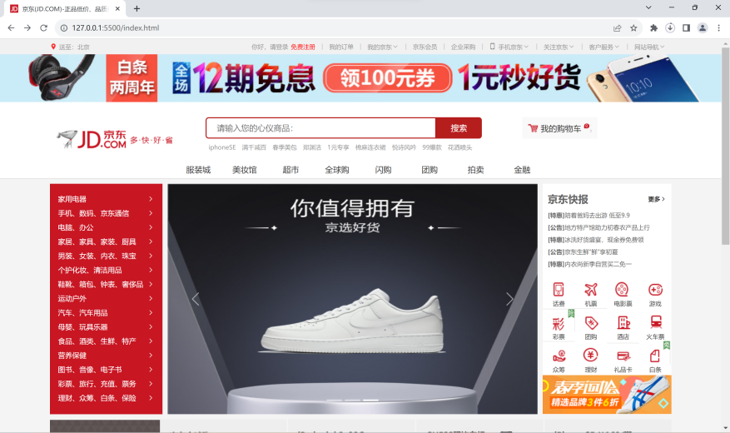

1. 商品分类-女装页面：

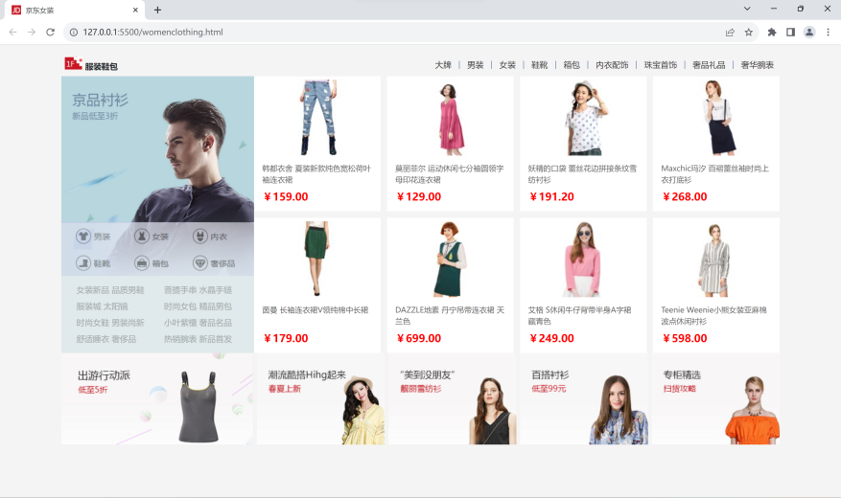

1. 品质生活商品推荐界面：

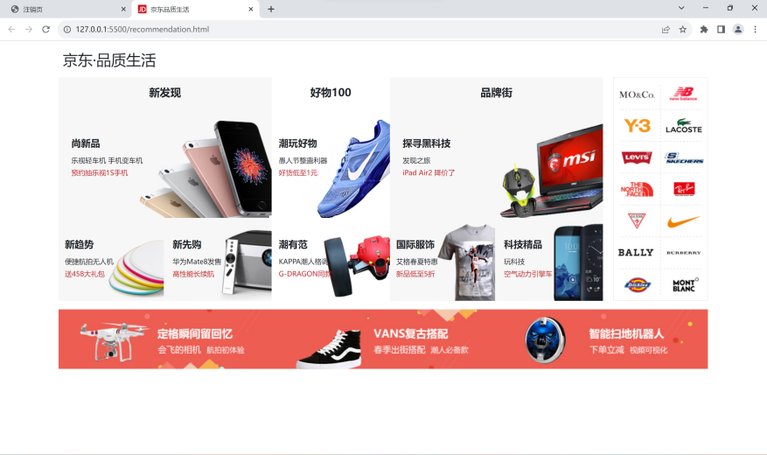

1. 京东快报界面：

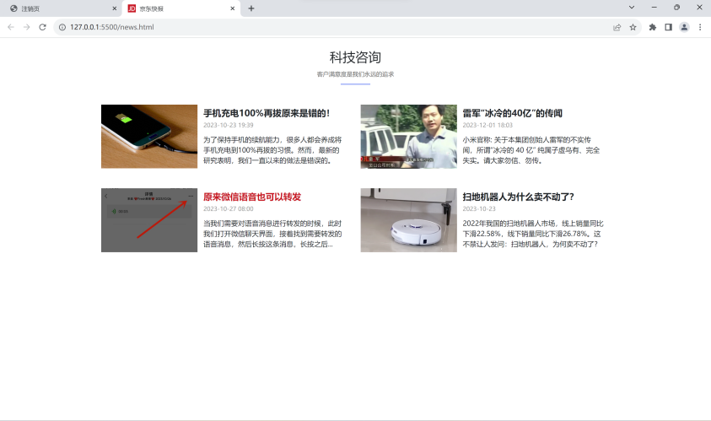

1. 客户服务-联系我们界面：

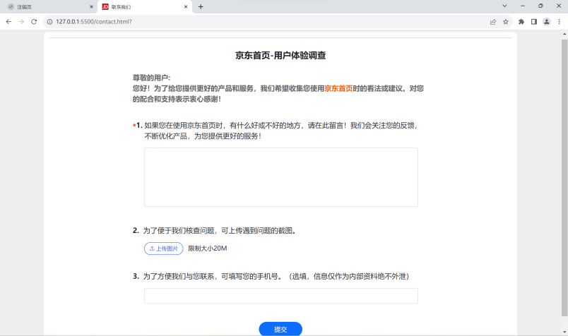

1. 用户注册页面（数据采取浏览器本地存储方式）：

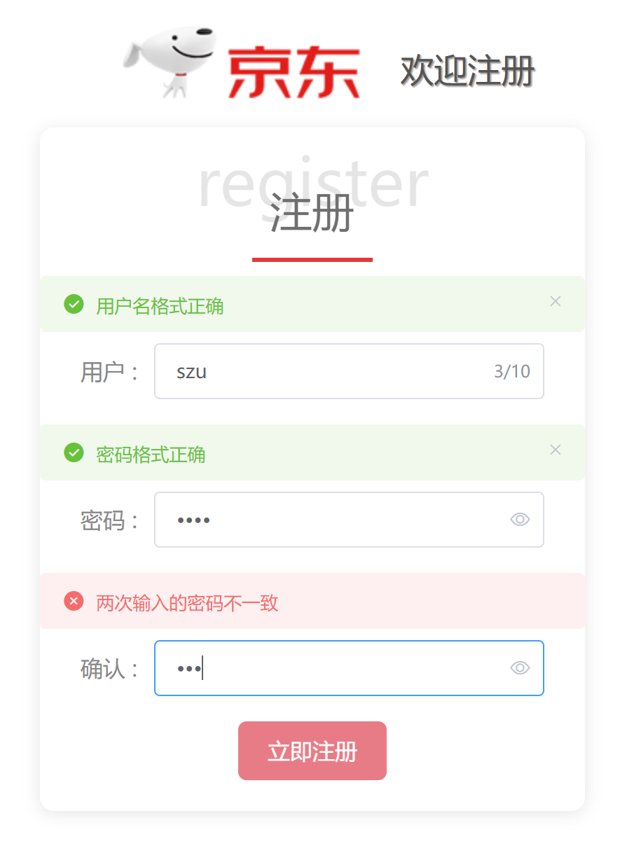

1. 用户登录页面（必须是在本地注册过的用户才能登录）：

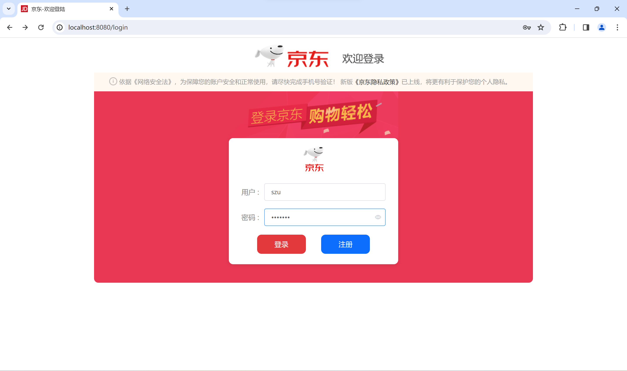

1. 用户个人信息页面：

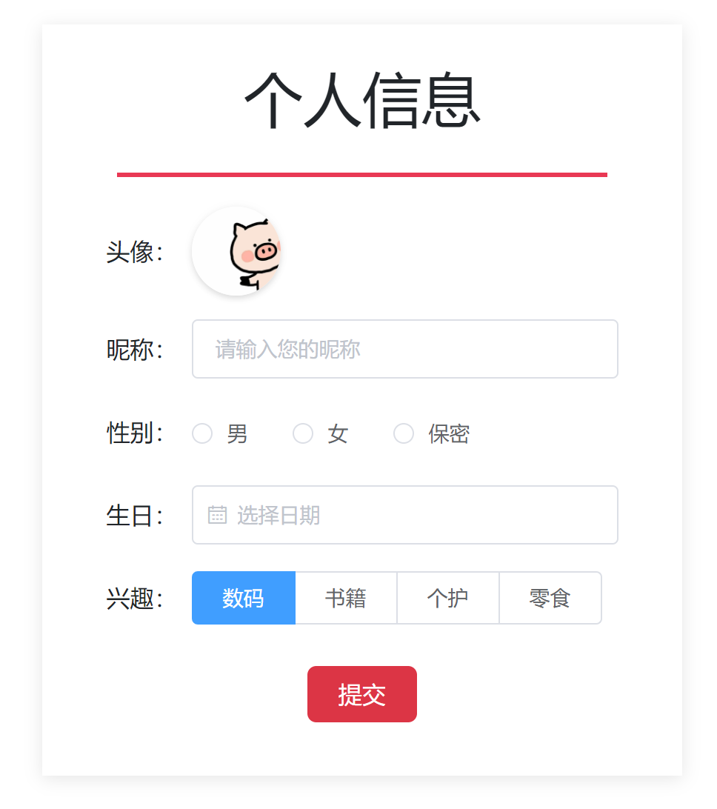

1. 搜索栏优化：优化搜索栏，支持实时搜索和搜索提示，提高搜索体验：

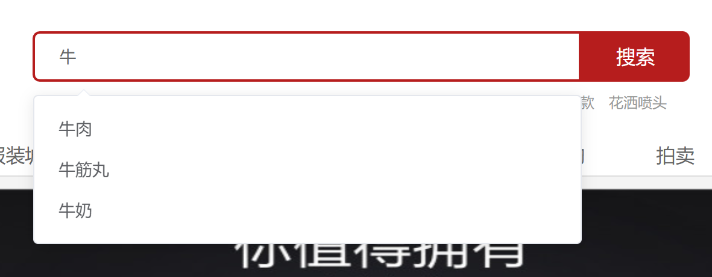

1. 搜索跳转线上京东相关页面

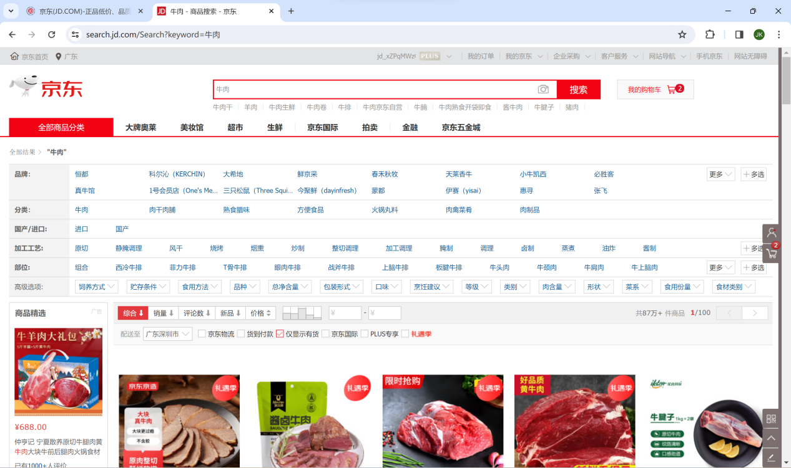

1. 首页购物车右上角图标提示：

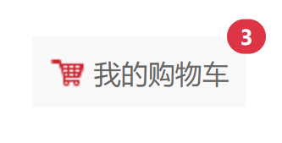

1. 购物车页面：

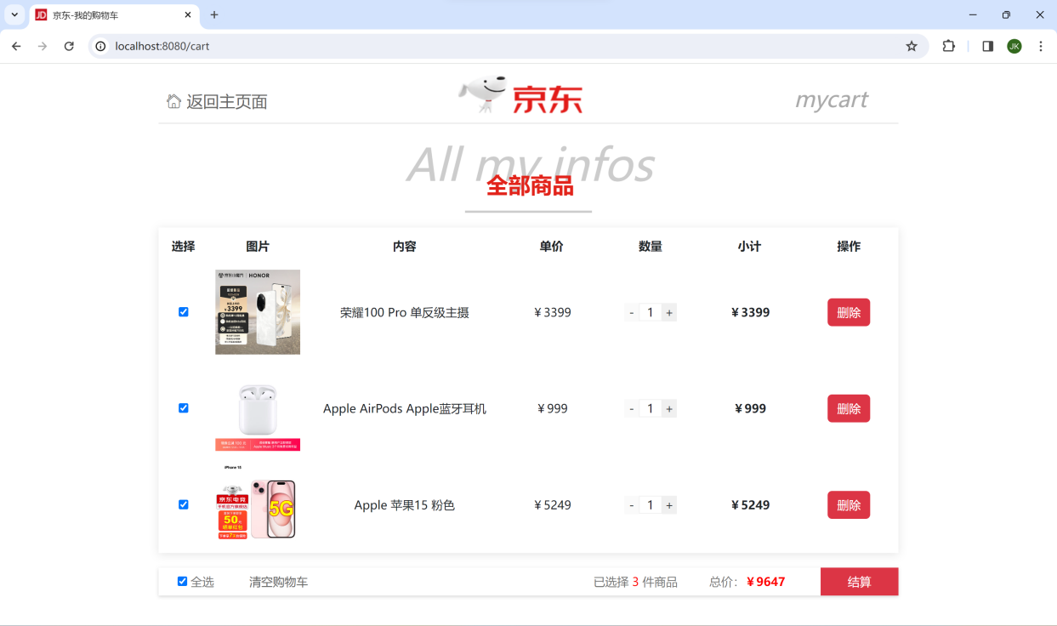

1. 特惠秒杀页面：

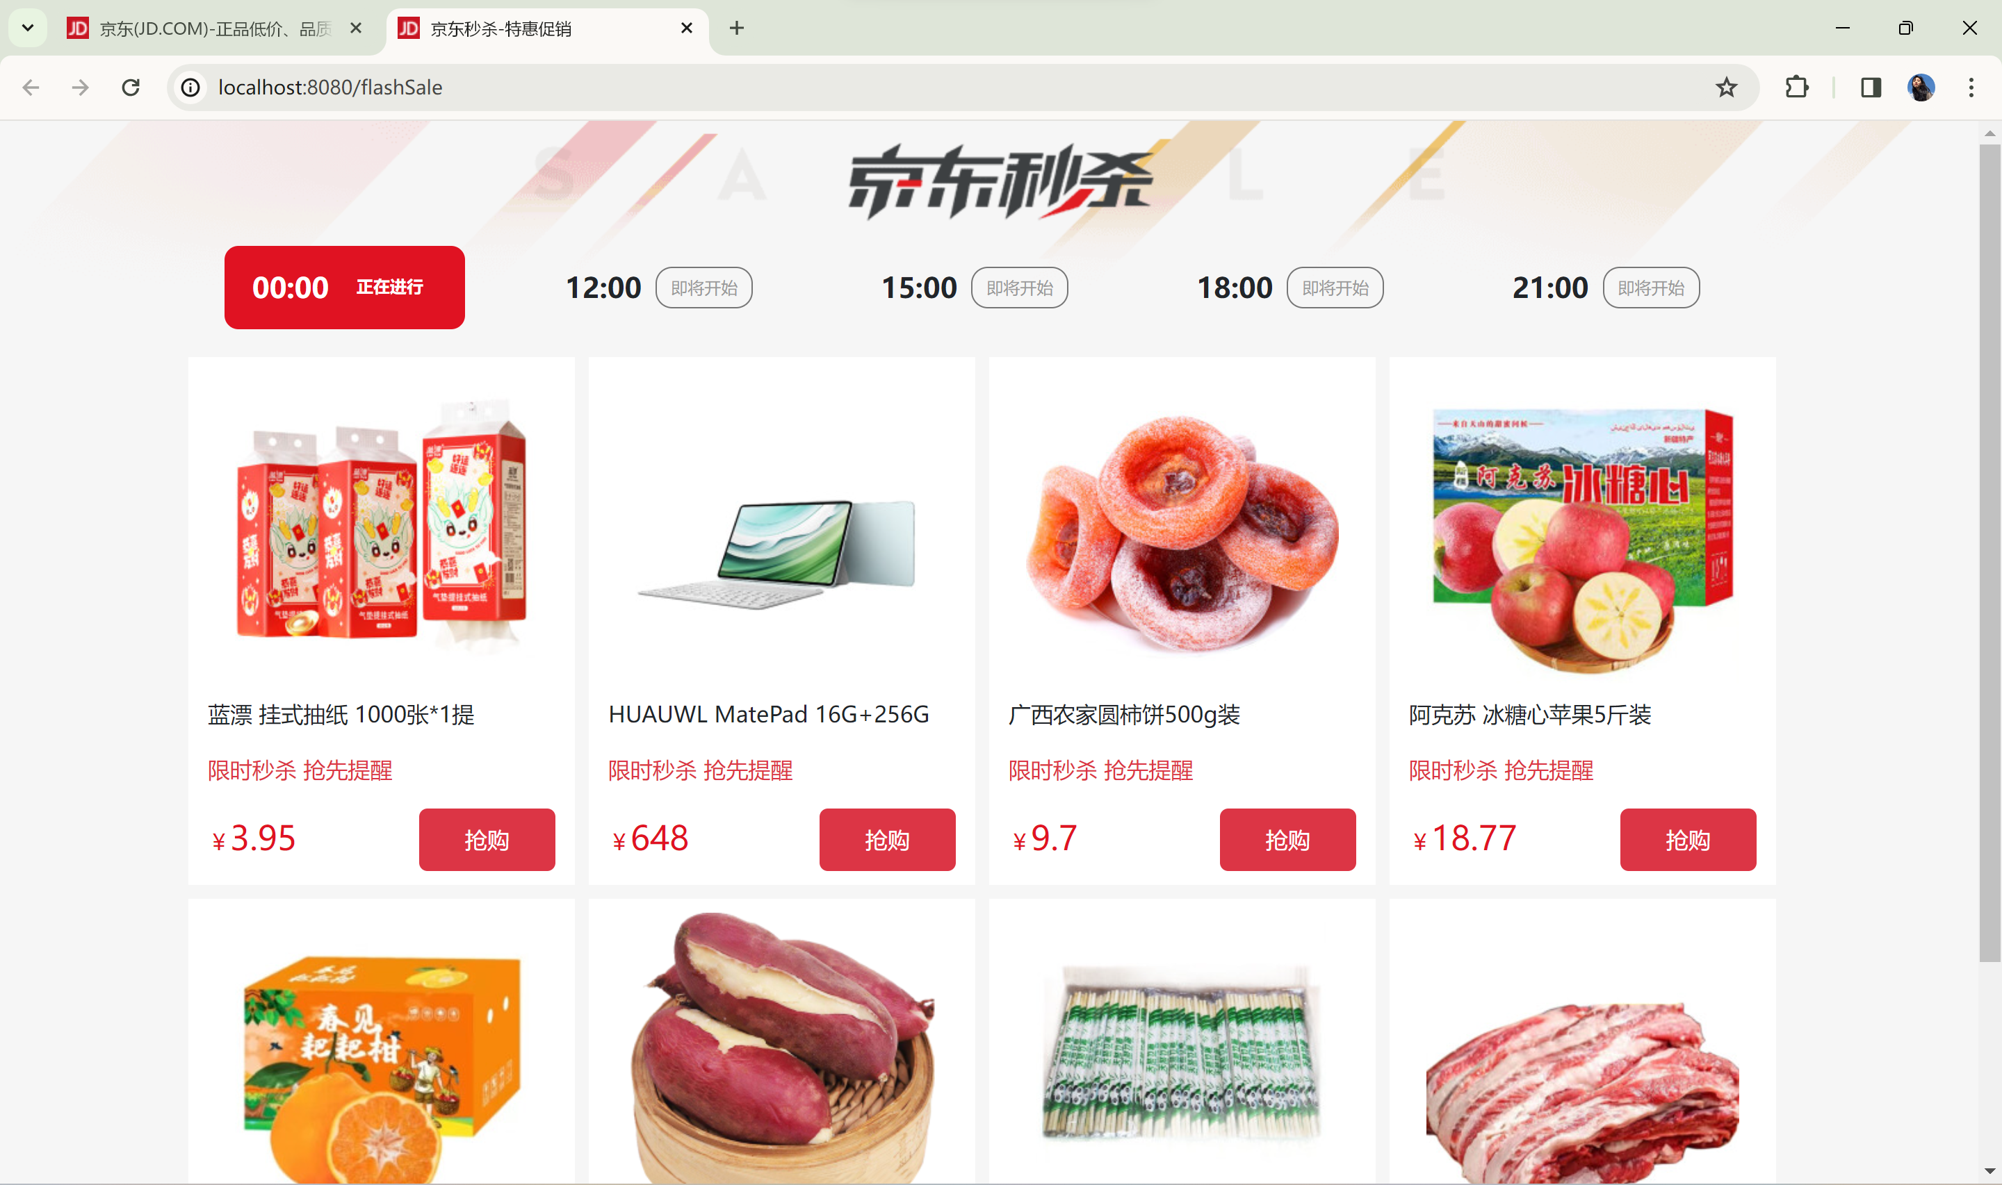

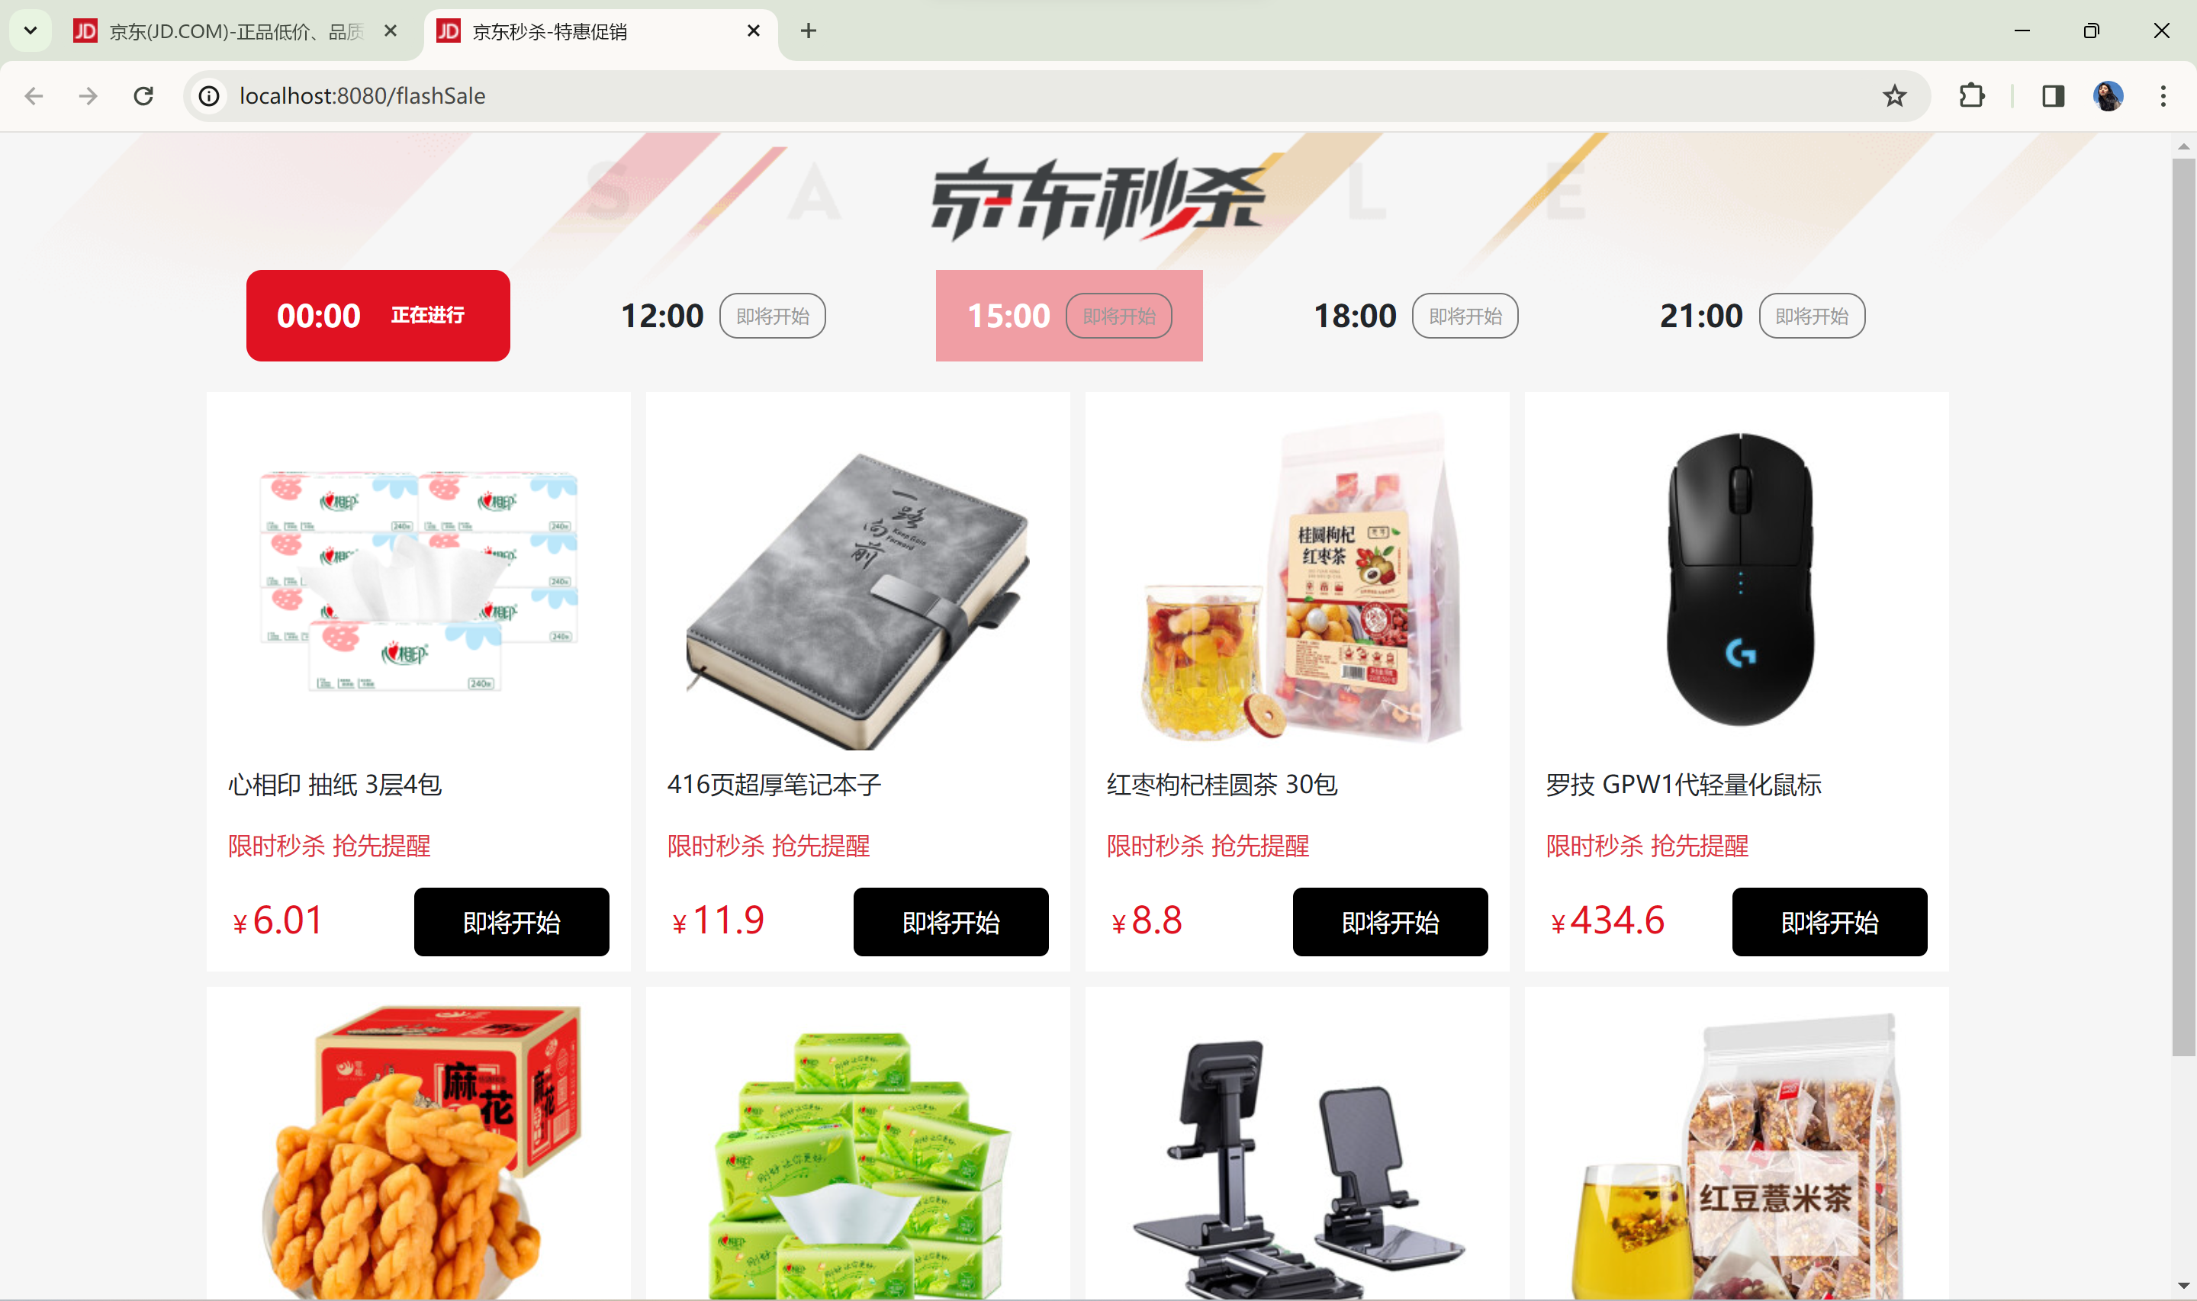

1. 秒杀页面入口：

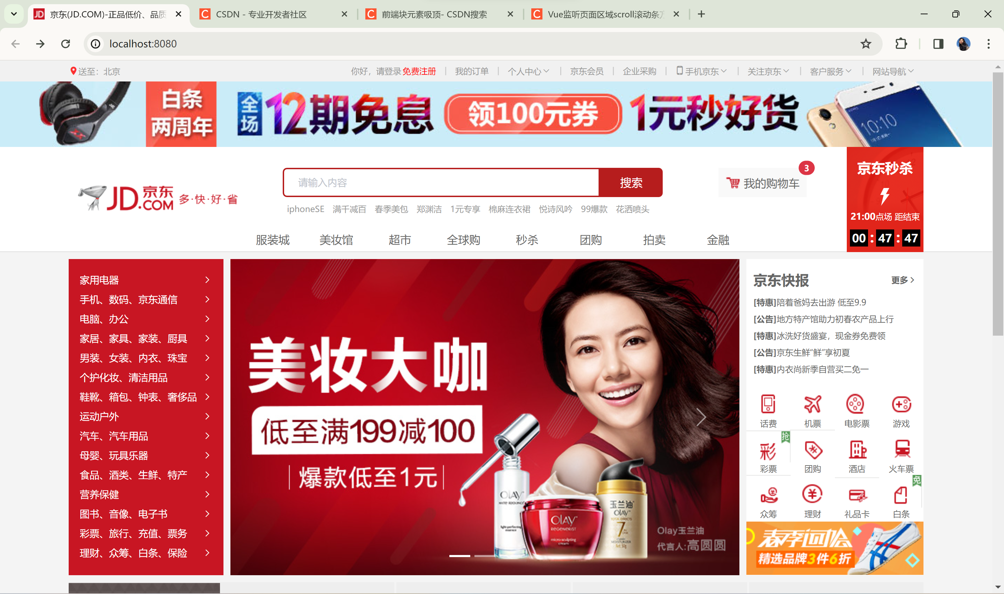

1. 盒子的吸顶效果：

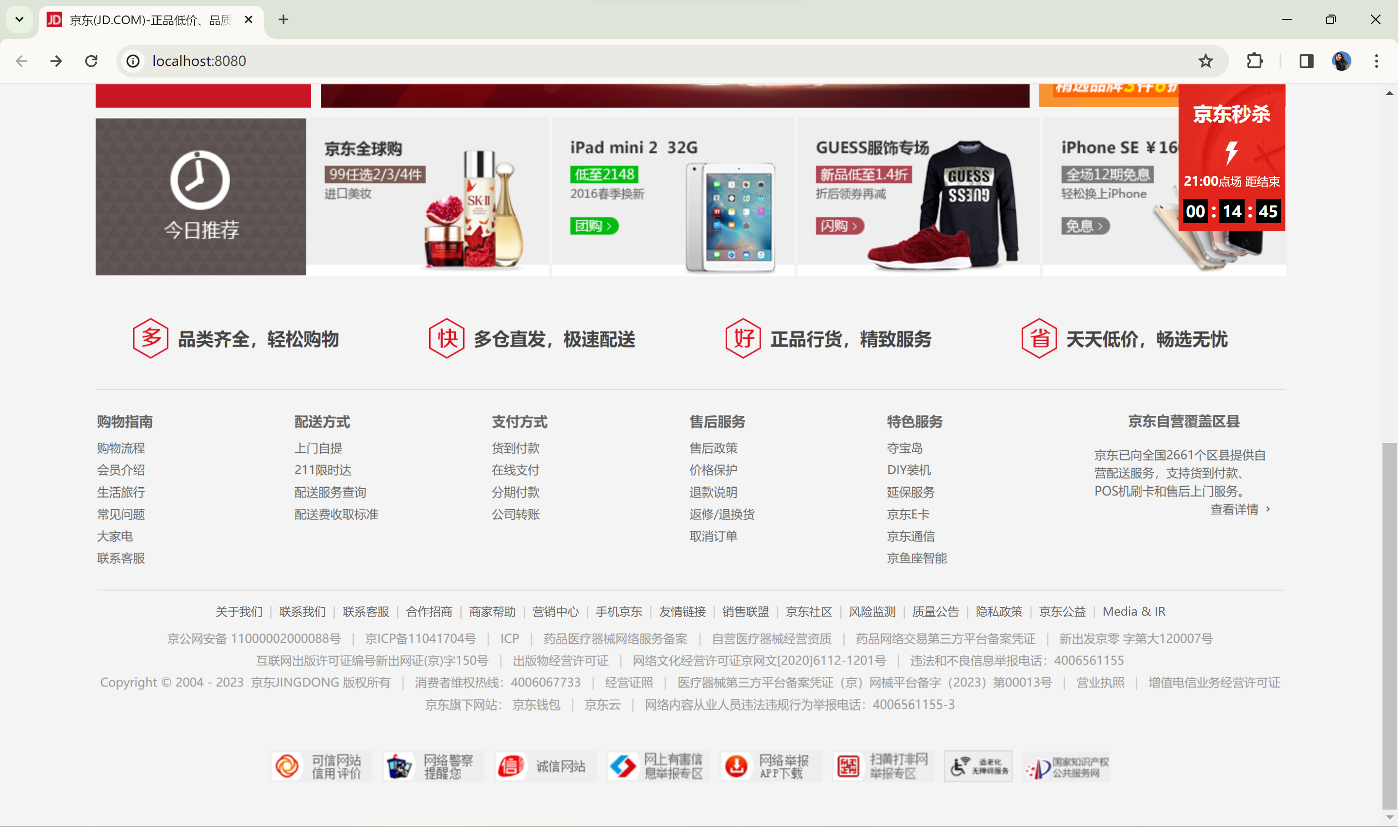

**深圳大学课程项目报告**

|  |
| --- |
| **课程名称： Web开发及人机交互导论**  **项目名称： 综合京东购物网站设计**  **学 院： 计算机与软件学院**  **专 业： 计算机科学与技术**  **任课教师： 李俊杰**  **报 告 人： 吴嘉楷 学号： 2022150168**  **提交时间： 2023年12月30日** |

**教 务 处 制**

**1．网页页面结构规划与内容设计**

**2．网页的实现(主要步骤解释及实现代码等)**

**3．项目总结**

**4. 按合理的顺序附主要源代码**

1. **项目要求**

**综合京东购物网站设计。**基于简易京东购物网站的静态网页，进一步完善功能并提供更强的交互性，实现一个结构完善，布局合理，内容丰富，交互性强的综合京东购物网站。具体要求如下：

**（1）设计要点：**

网站主体框架包括：用户个人中心，商品搜索与推荐，商品分类与展示，行业资讯浏览，购物结算与支付，用户反馈与客服支持，线下门店指引等等。

1. 用户登录与个人中心：

用户登录：实现用户登录功能，确保用户能够注册、登录、注销账户；

个人中心：创建个人中心页面，用户可以查看订单、编辑个人信息等；

订单管理：展示详细的订单列表，用户可以查看订单状态、物流信息等。

1. 搜索与搜索跳转功能：

搜索栏优化：优化搜索栏，支持实时搜索和搜索提示，提高搜索体验；

搜索跳转：用户点击搜索按钮后，会通过关键字拼接的方式访问相应京东网站。

1. 特惠活动与促销页面：

专题活动页面：创建专题活动页面，展示不同时段的促销和特价商品；

优惠券：引入优惠券系统，用户可以领取和使用优惠券。

1. 购物车功能：

在页面顶部添加购物车图标，用户可以方便地查看购物车内商品数量；实现购物车的动态展示，用户可以添加、删除商品。

**（2）技术要求：**

综合运用HTML / CSS / JavaScript / Echart / jQuery / Bootstrap等前端技术，共同实现一个功能完善、布局合理、内容丰富、用户友好的综合网站，具体包括：

HTML网页的基本结构构建，HTML基本元素（文本、段落和列表）的合理运用，有关超链接和多媒体文件（图片、动画、声音）的应用；对网站页面进行合理排版布局，使用CSS样式优化页面显示效果；基于JavaScript实现页面的动态交互和逻辑处理（如：动态轮播特效, 表单提交, 点击事件等等）；适当采用Echart用于展示图表数据，提升页面的可视化效果；合理运用Bootstrap提供响应式设计和组件库等等。

1. **实验内容**

**（一）将期中大作业迁移至vue框架中：**

1. **此项目以web开发与人机交互课程的期中大作业为基础，在此基础上进行了功能拓展，期中大作业内容及实现思路如下：**



1. **在以上项目的基础上，由于交与效果的引入，我考虑换用vue框架，不再使用原生的三件套造轮子**
2. **在Node.js官网下载安装Node.js**
3. **使用npm安装vue-cli**

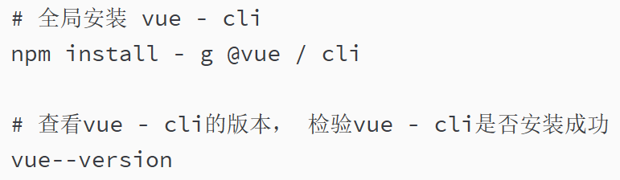

1. 使用vue-cli创建项目

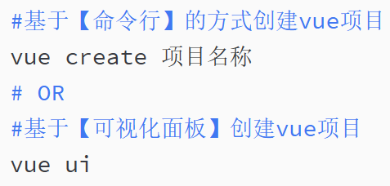

在此，我使用的是基于命令行的方式创建vue项目：“vue create project_code”

1. 安装vue-router：

“npm install vue-router”

1. 根据需要创建并配置路由文件，建立好页面的路由关系

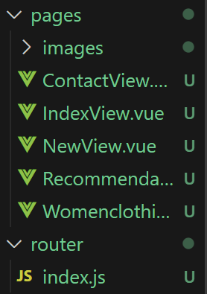

pages文件夹下放置各种页面，即与不同路由对应的页面，router文件夹下的index.js文件创建了VueRouter对象，建立了页面与路由的对应关系

1. 资源文件迁移和目录说明：

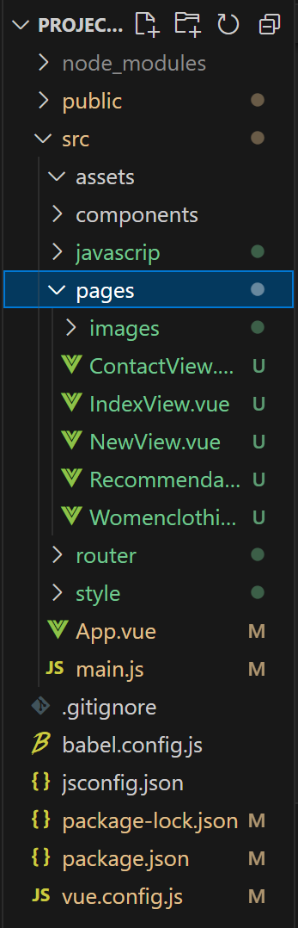

pages文件夹下存放各个页面以及images图片资源包，router文件夹下包含路由配置信息，style文件夹下存放各个页面的css文件，javascrip文件夹下存放相应的js文件，其他文件基本是由vue-cli脚手架创建出来的配置文件等。

根据文件性质，将期中大作业项目的文件迁移到相应文件夹下，在对应地方做好修改即可。

1. 安装使用scss

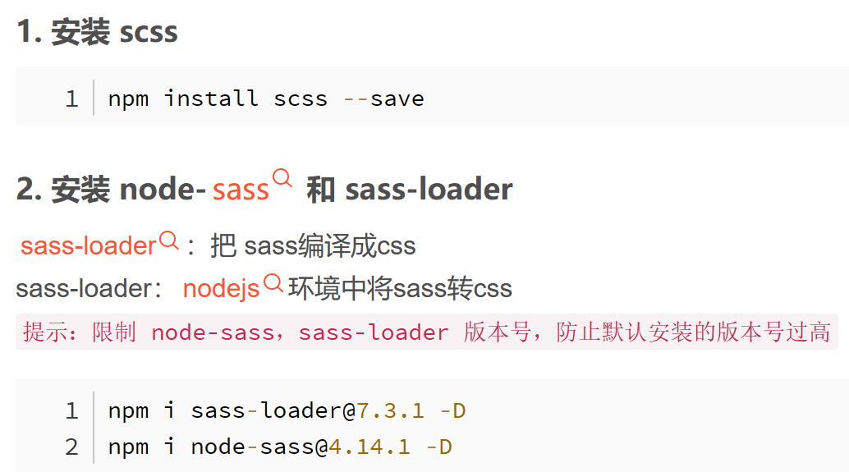

**（二）用户登录与个人中心页面实现：**

1.结构布局：

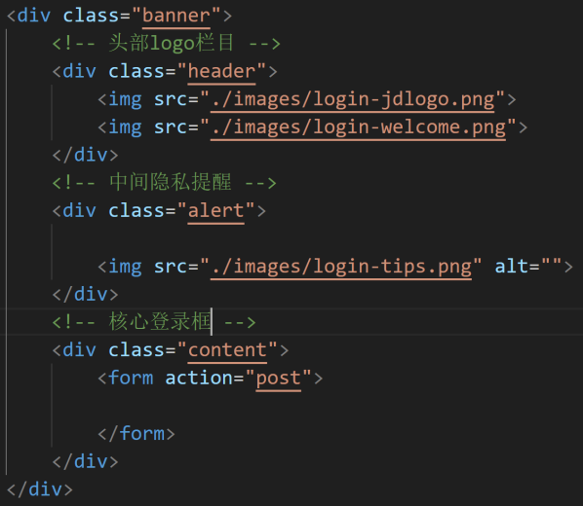

1. 头部资源从京东网站登录页面下载得到，存放至根目录/src/page/images文件夹下
2. 头部css样式如下，部分宽度单位使用vw，使其适配不同分辨率屏幕：

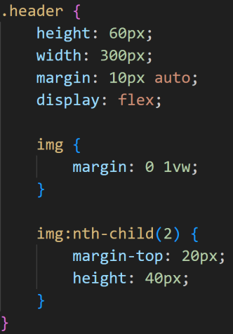

1. 实现效果如下：



1. 中间的隐私提醒栏html结构：（a标签链接到线上京东的京东隐私政策页面）

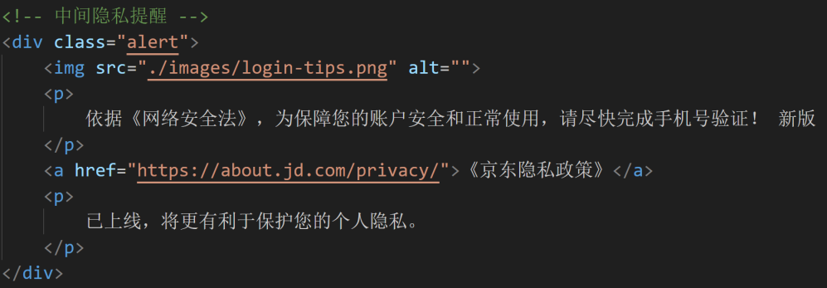

1. 其css样式较为简单，大致为使用flex布局，调整字体颜色大小，背景颜色等：

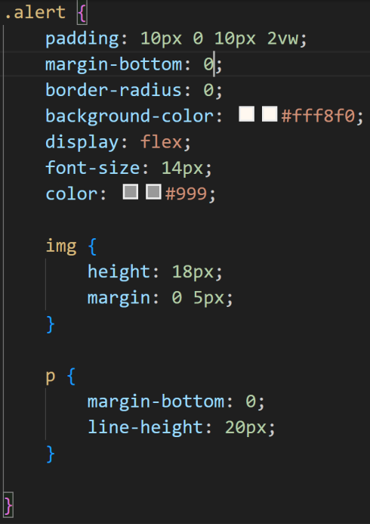

1. 实现效果图：



1. 使用mounted钩子方法，改变页面的标题：

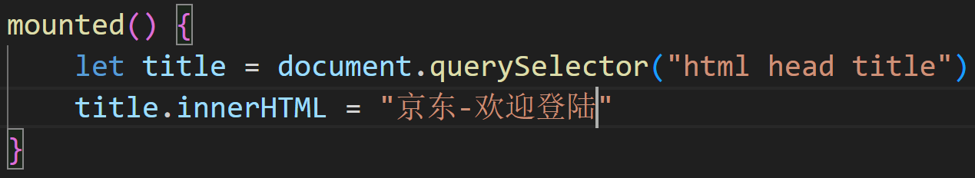

1. 使用一下指令安装element-ui组件库依赖：

npm i element-ui -S

1. 在main.js文件中插入一下指令内容，以完成element-ui依赖的配置:

import ElementUI from 'element-ui';

import 'element-ui/lib/theme-chalk/index.css';

Vue.use(ElementUI);

1. 核心登录模块内嵌套了form表单，使用了element-ui的按钮组件，以及vue框架的v-model知识进行了数据的双向绑定，其html结构如下：

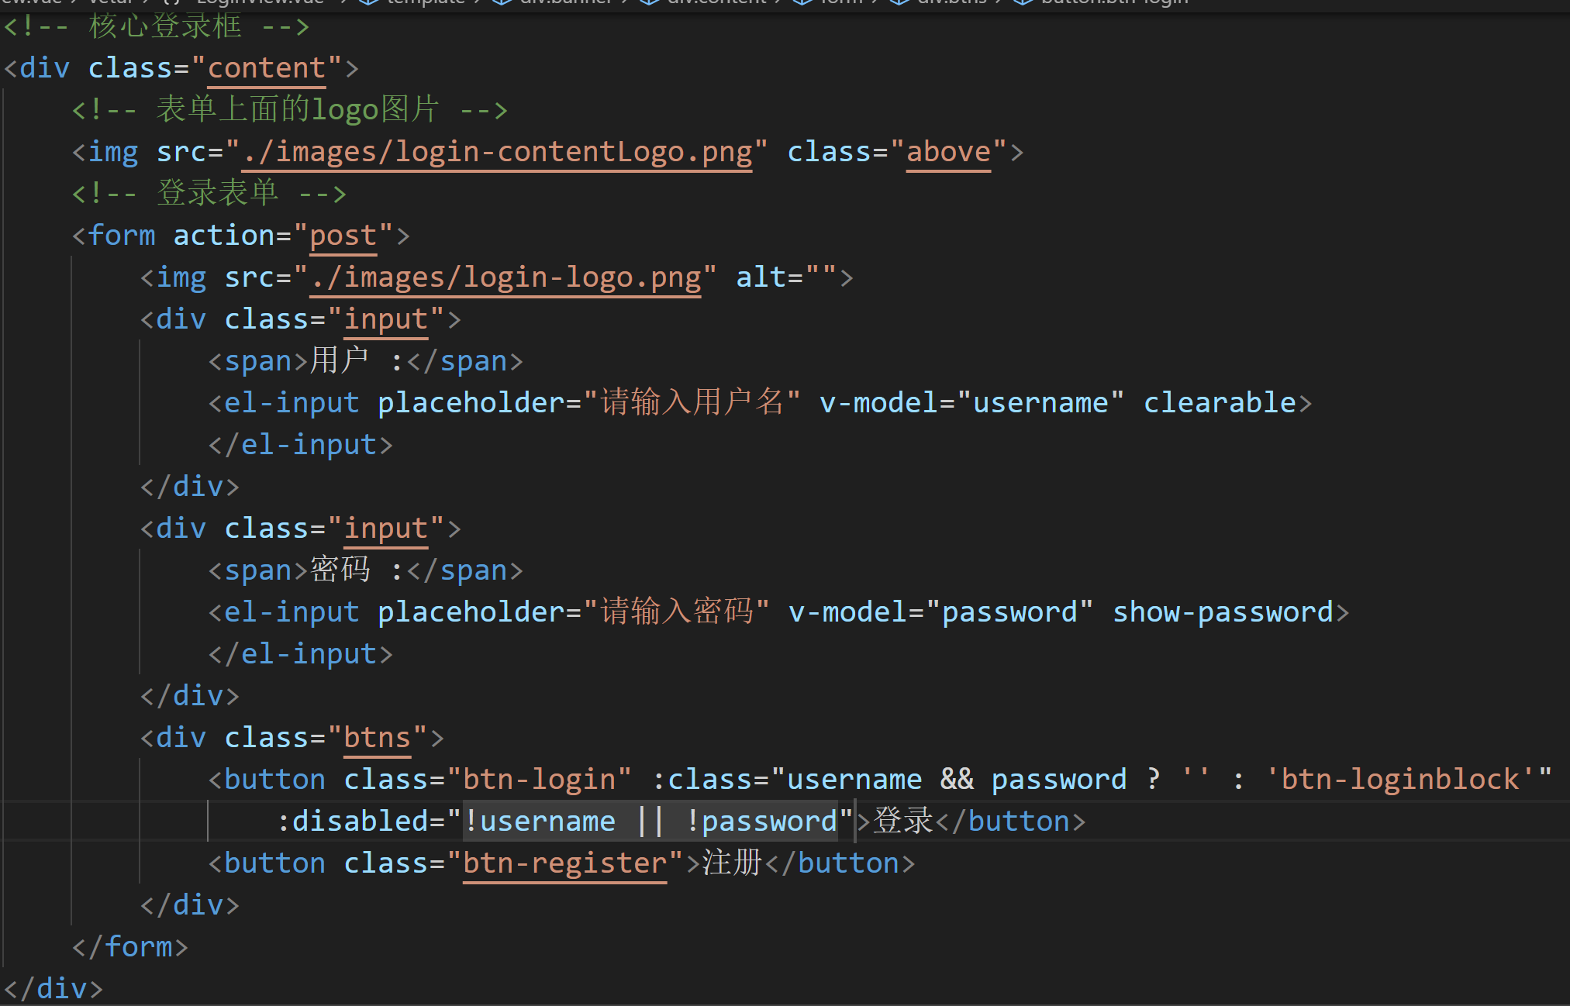

1. 以上的登录按钮还使用了vue的：class动态添加‘btn-loginblock’类；并且使用：disabled动态绑定登录按钮的disabled属性，使当用户输入完用户名和密码之后才能点击登录按钮并且此时登录按钮颜色会加深以提醒用户可以点击登录。
2. 按钮部分的css样式如下：

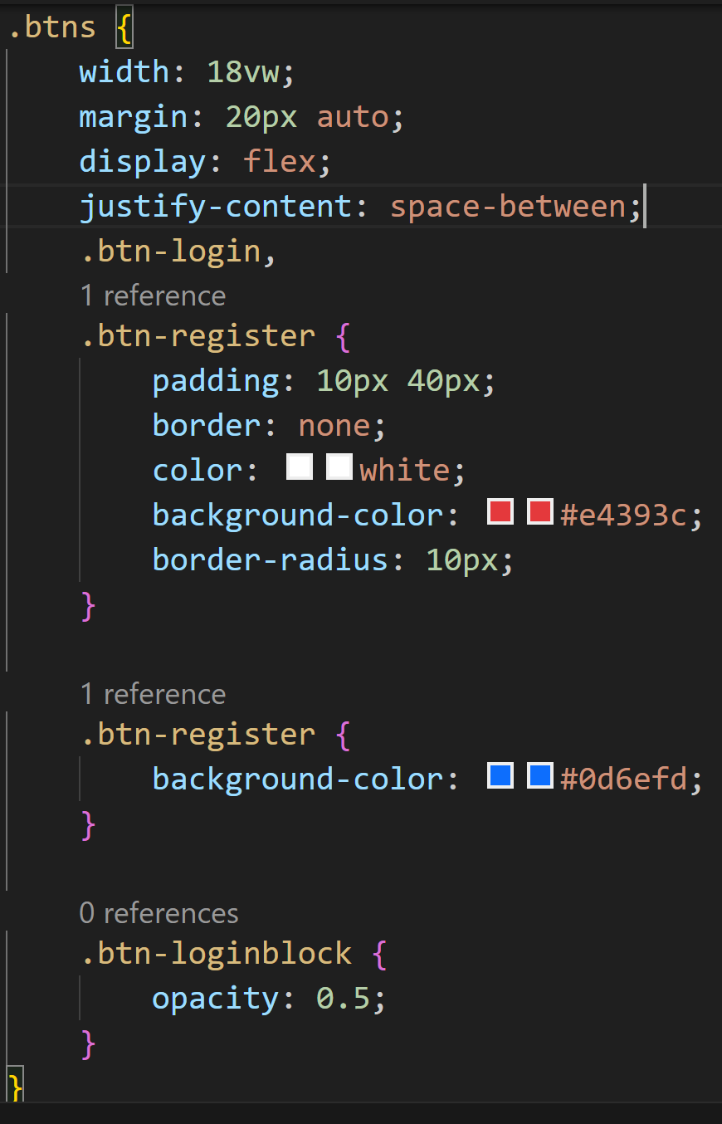

1. 页面实现效果：

用户只输入了用户名时（未输入完整）：

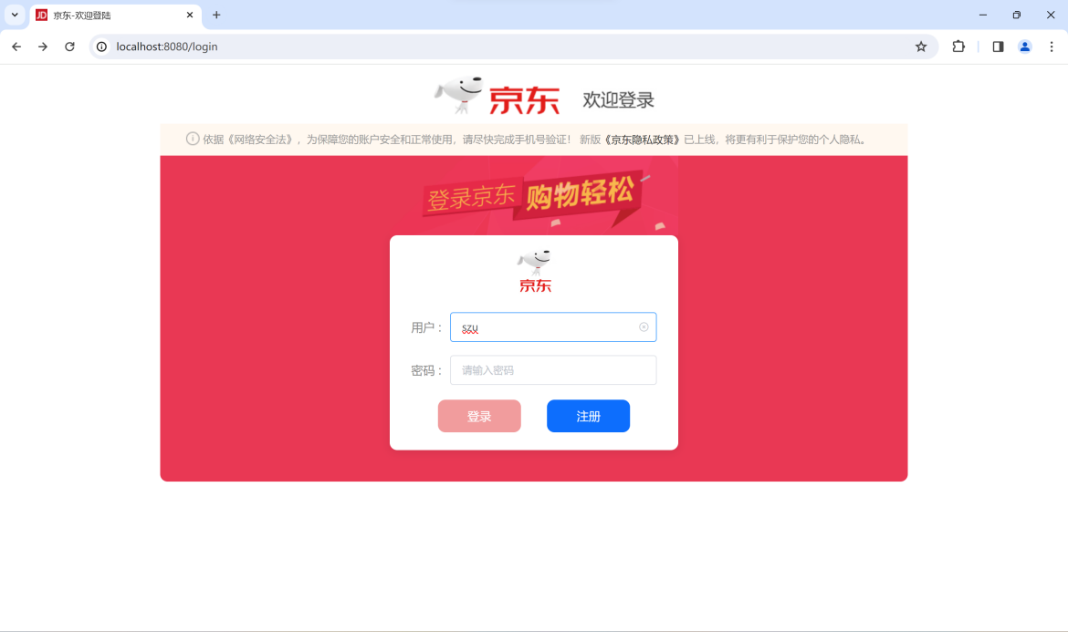

用户输入了用户名及密码后：



1. 登录按钮的业务逻辑还没完成，此部分与注册所得到的用户数据相关，所以暂时搁置，等完成注册页面后在回过头来完成。
2. 为以上的注册按钮绑定点击事件：



1. 在method里面注册对应的处理函数，实现点击跳转注册页面：

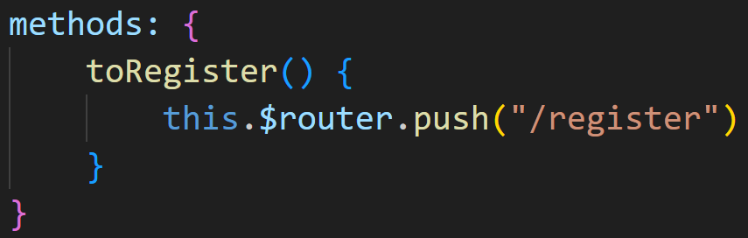

1. 注册页面分为头部logo栏和核心注册框，html大致结构如下：

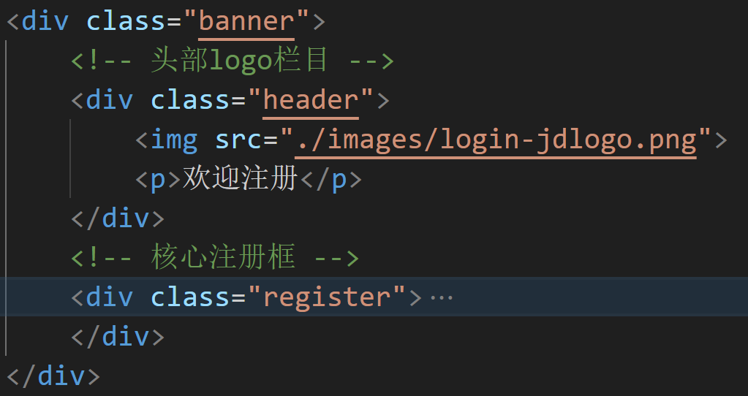

1. 核心注册框的html结构如下：

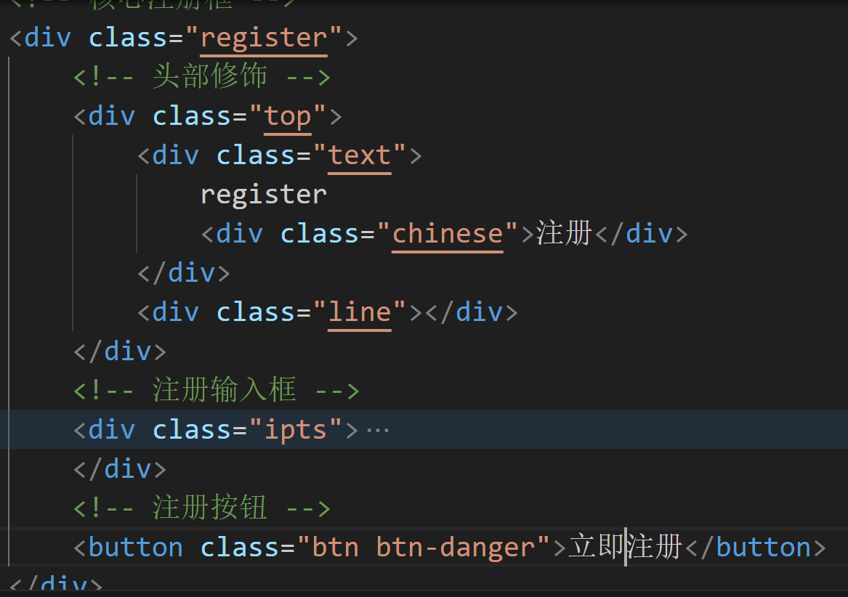

1. 其中的头部修饰栏的text类设置了相对定位，里面的chinese子类使用了绝对定位，从而使子类中的文字覆盖到父类的文字上方，同时，文字下方添加了一条由div生成的美化分割线。css样式如下：

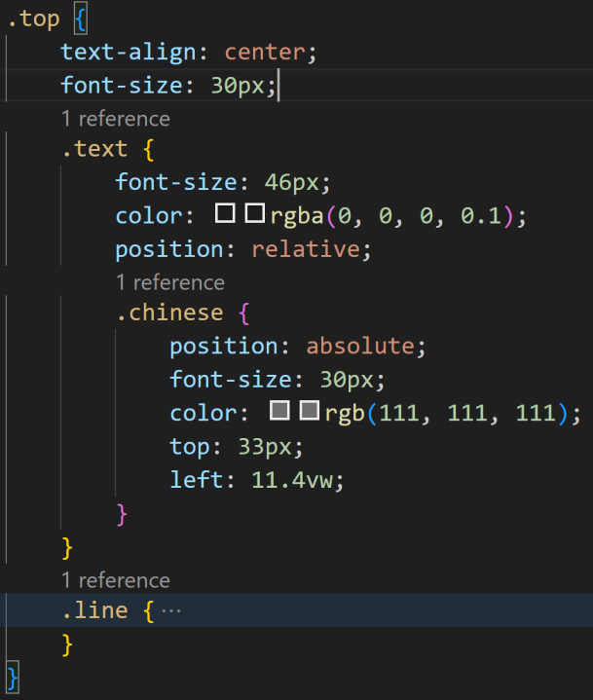

1. 通过设置以上css，实现下方效果：

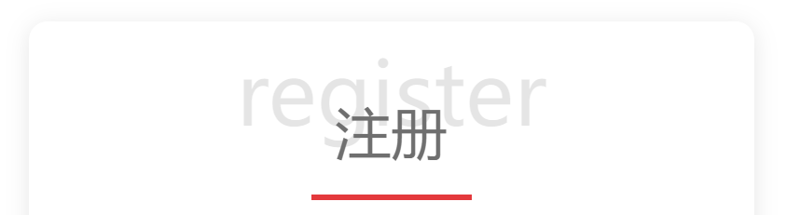

1. 注册输入框部分使用了element-ui的组件，同时利用v-if、v-else以及正则表达式的匹配规则来校验输入内容，其html结构如下：

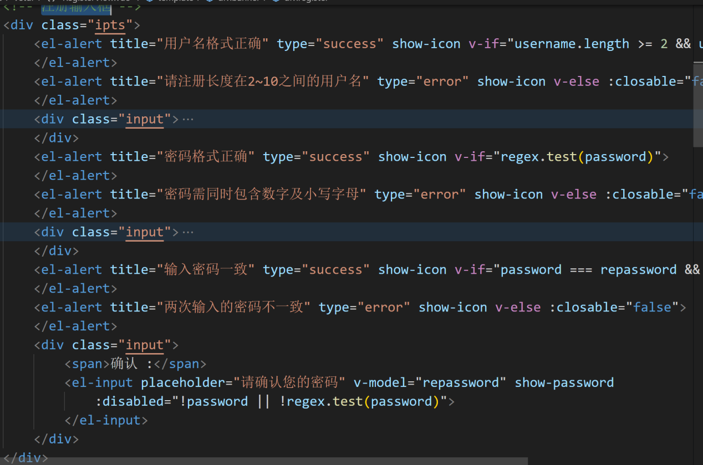

在满足输入的校验规则前，确认密码输入框设置了disabled属性，禁止用户输入，直到以上两个输入规则全部满足才开放。

1. 实现效果：

当密码格式有误时： 当密码格式正确时：

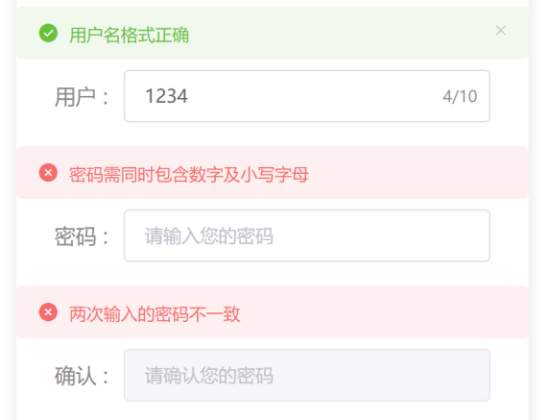 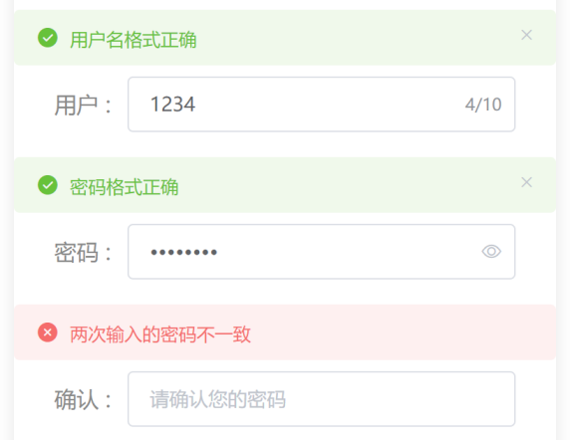

1. 注册按钮也动态绑定了disabled属性，



其中，check方法定义如下：

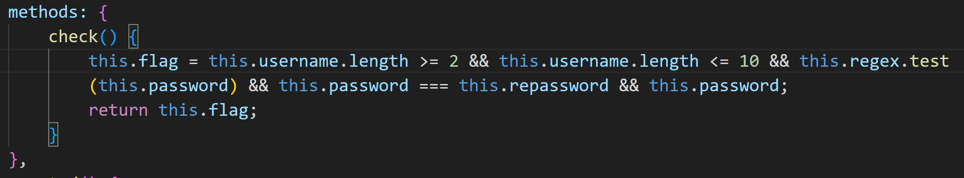

1. 注册的业务逻辑使用了浏览器的本地存储，为注册按钮绑定了点击事件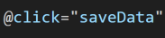，事件的处理函数定义如下：

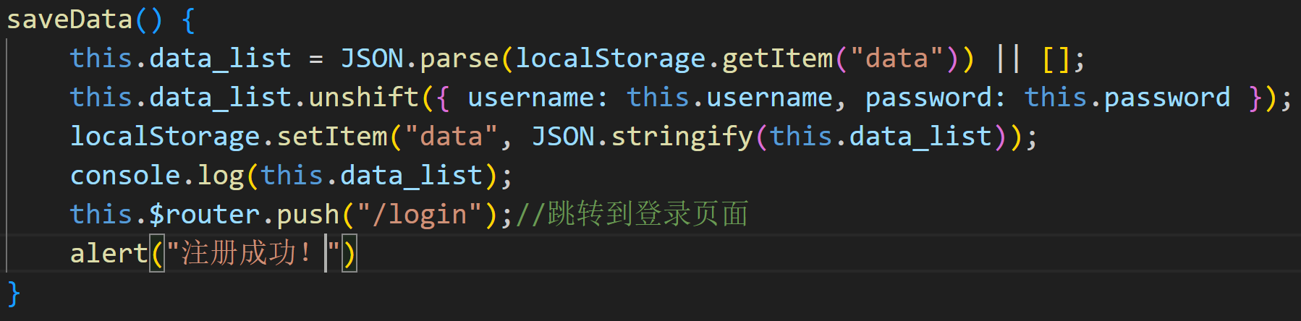

首先，从浏览器本地存储空间中获取数据列表（需要转成js对象类型，并且考虑本地存储空间没有数据的情况），以向前追加的形式先添加到数据列表中，再将所有用户数据列表格式化成json字符串存入浏览器本地存储空间中。

1. 实现效果：

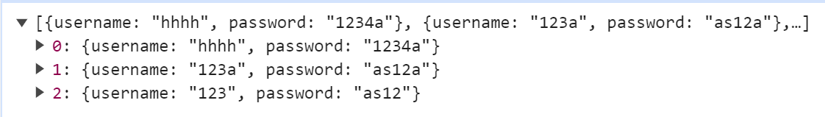



1. 为登录页面的登录按钮绑定登录处理事件：



1. login函数定义如下：

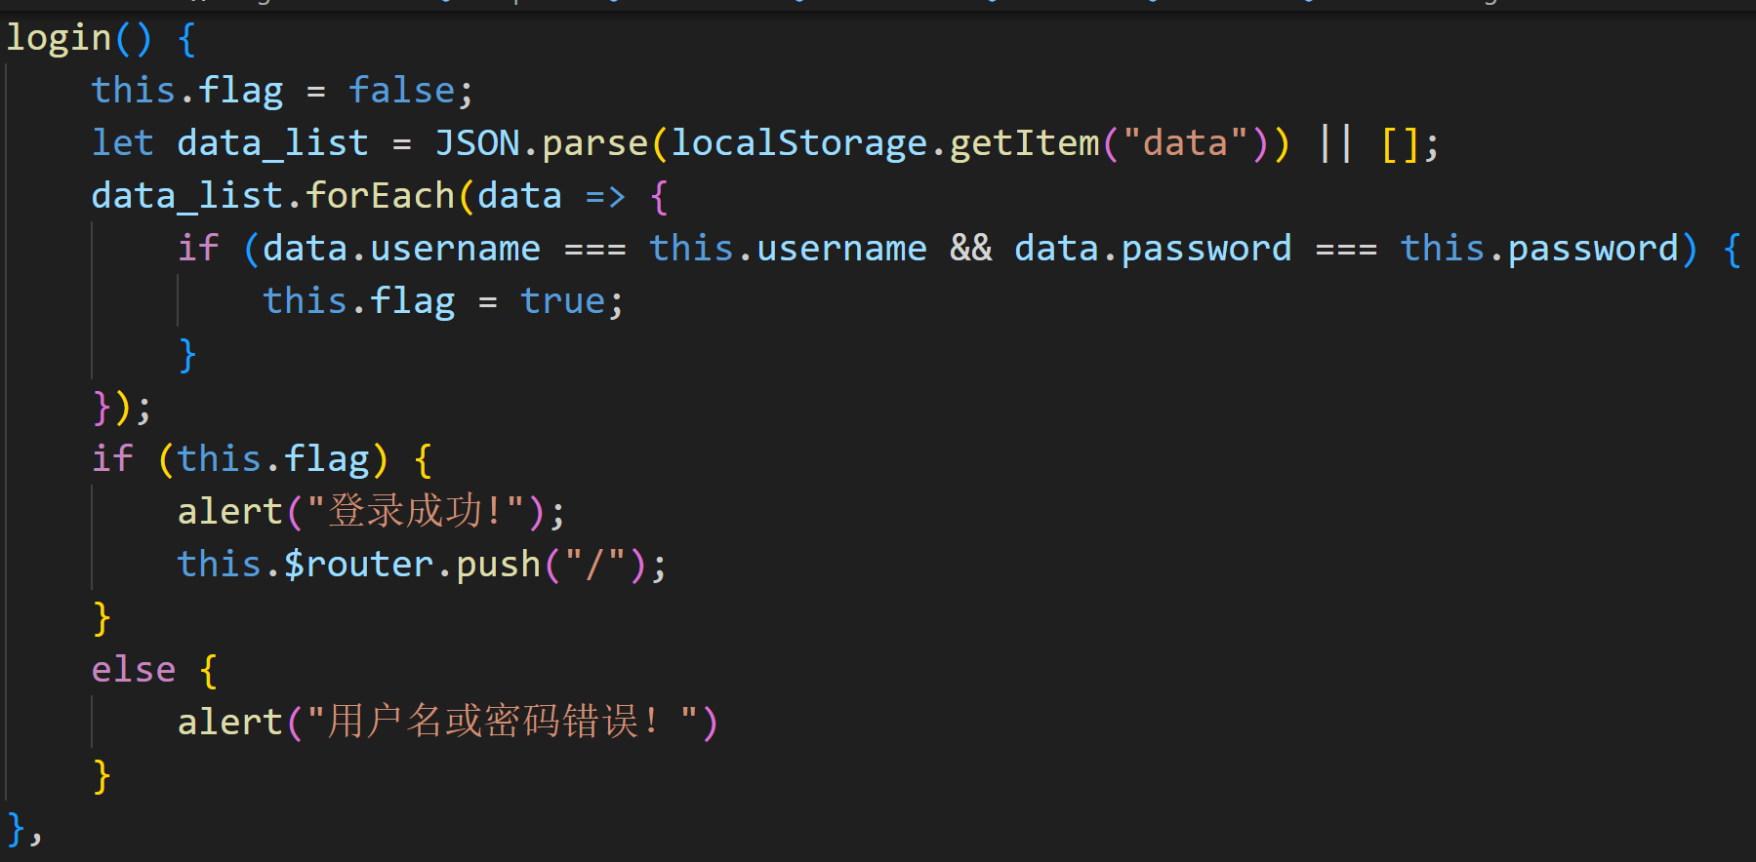

当该用户名及密码注册过时，输入对应数据即可登录成功并跳转至京东主页面。

1. 设置“/personal”路由，对应“个人中心页面”，页面入口在主页面的顶部导航栏中：



1. 为个人中心页面设置页面标题，在页面渲染完成的mounted时机进行：

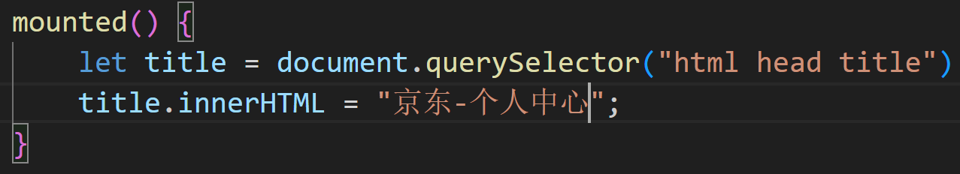

1. 个人中心页面html结构如下：

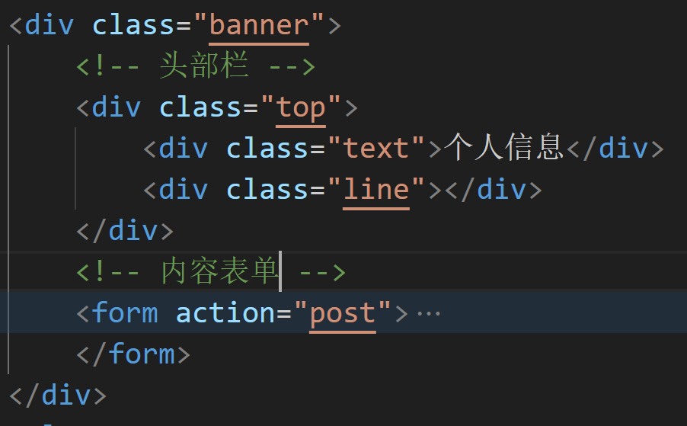

1. 头部栏实现效果：

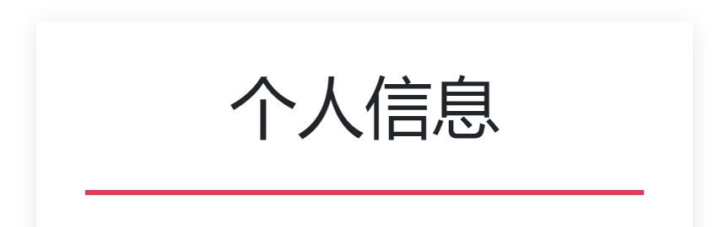

1. 下方表单引入了element-ui组件，按钮使用了bootstrap的样式，html结构如下：

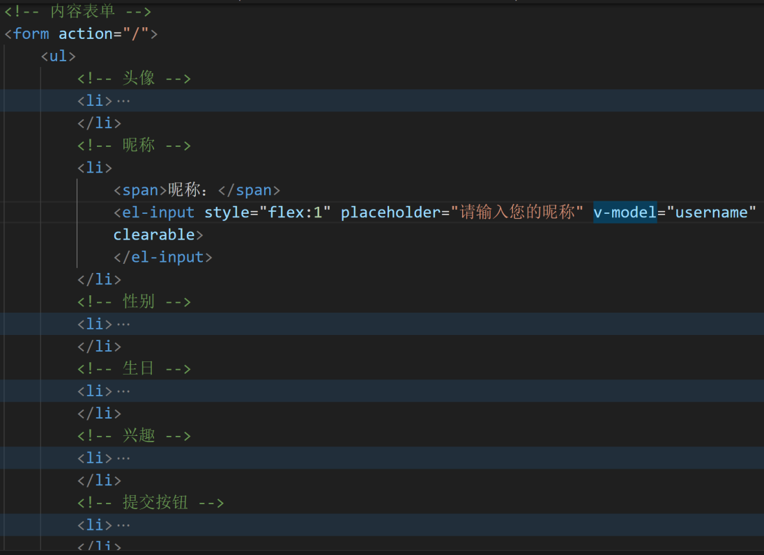

1. 提交按钮绑定了modifySuccess函数事件，事件会触发浏览器的alert警示框



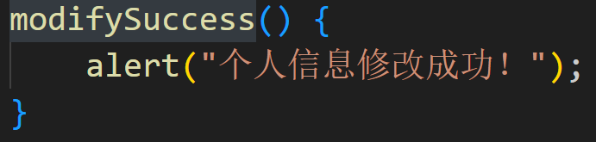

1. 个人信息页面实现效果：



1. **搜索与搜索跳转功能**
2. 搜索栏改用element-ui组件，支持实时搜索和搜索提示，提高搜索体验，html结构如下：

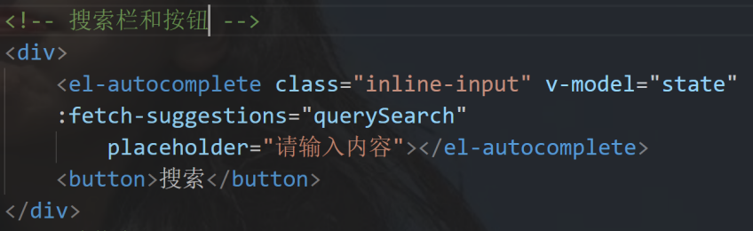

1. css样式设置如下：

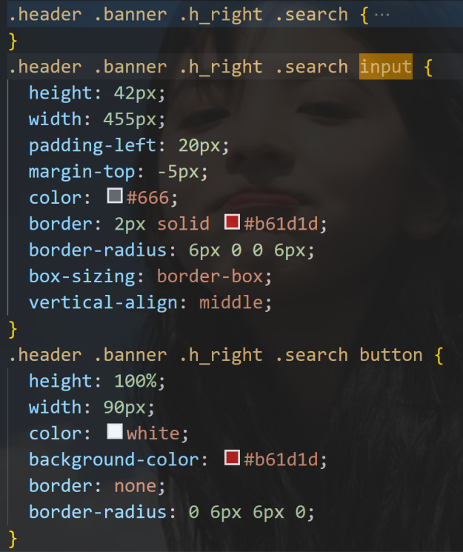

1. 搜索栏与数据域中的state属性动态绑定，搜索提示功能主要由querySearch函数方法实现：

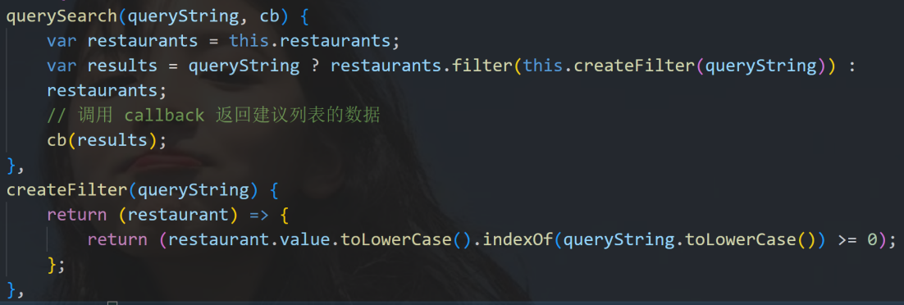

1. 在页面结构渲染完时，执行mounted钩子里的方法，加载数据到data数据列表里：

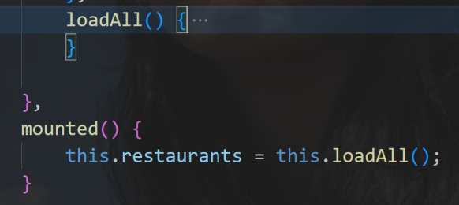

1. 搜索提示功能实现效果：

未输入商品内容时，提示热门商品关键字：

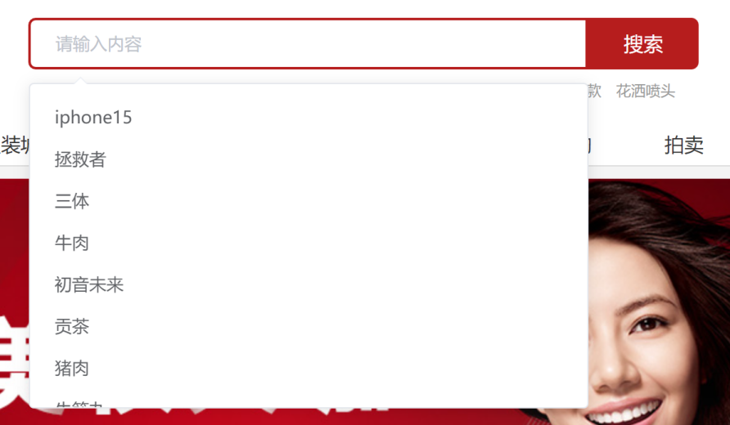

输入“牛”字时，提示相关的热门商品：

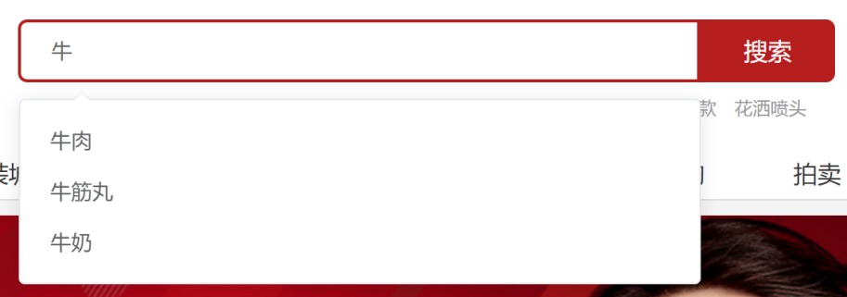

1. 为搜索按钮绑定点击事件：



1. toGoodurl函数定义如下：

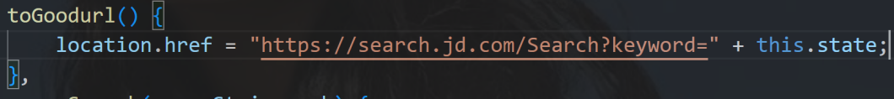

其中做一个url与搜索关键字的拼接，然后使用js进行页面链接跳转。

1. 到此，搜索栏优化与搜索跳转功能已经实现：

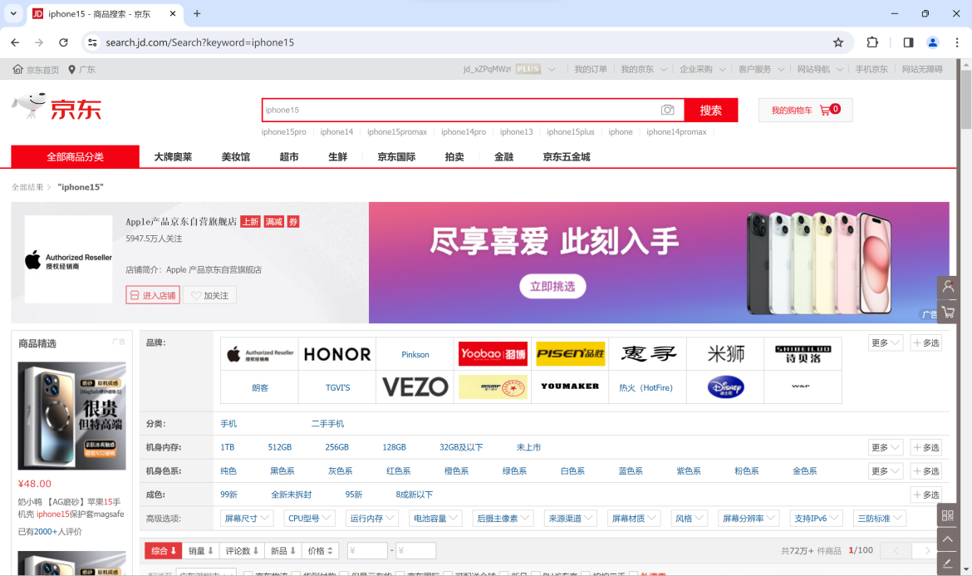

1. **购物车功能**
2. 购物车的入口在京东项目主页面，即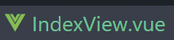

购物车的html结构如下，右上角的红色数量图标有bootstrap样式所实现，数量由data数据域中的cart_num变量动态加载：

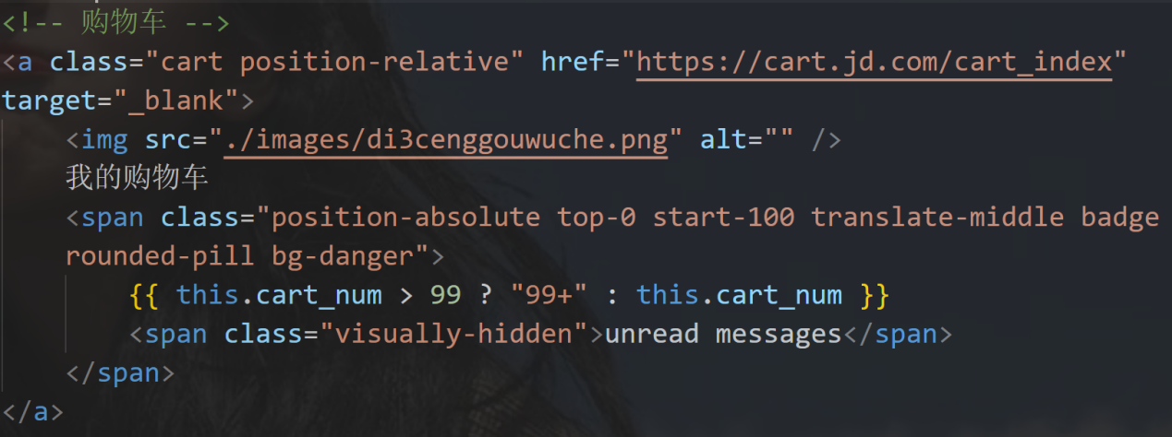

1. 实现效果：

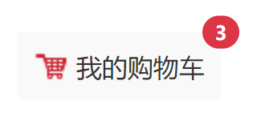

右上角的红色数字图标的数据大小由data数据域内的cart_num变量决定，此时该变量只是一个固定赋值的变量，待购物车添加功能实现完成后，将该变量用浏览器本地存储空间里的数据动态为cart_num变量赋值。

1. 创建购物车页面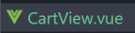

配置vue-router路由信息：

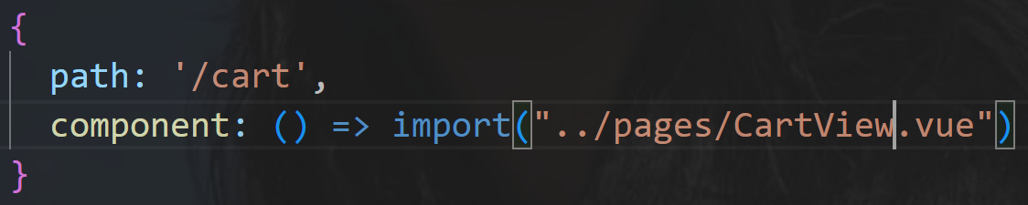

修改主页面的超链接跳转方式：



1. 为购物车页面设置网页标题：

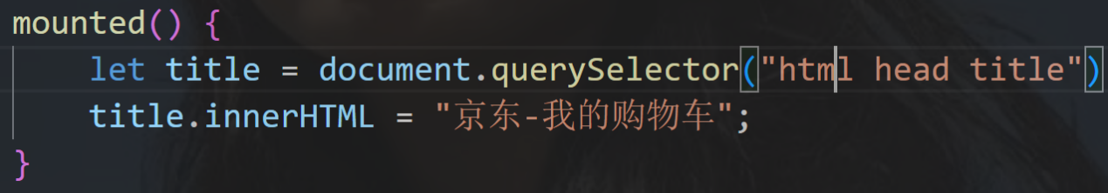

1. 购物车大体结构如下：

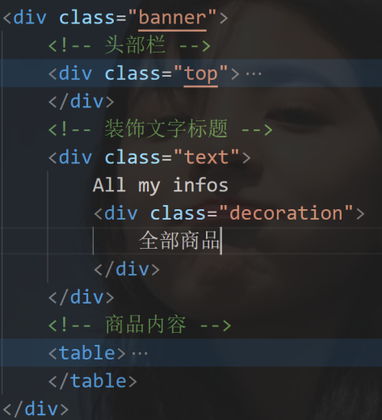

1. 头部栏使用了iconfont字体图标，html结构如下：

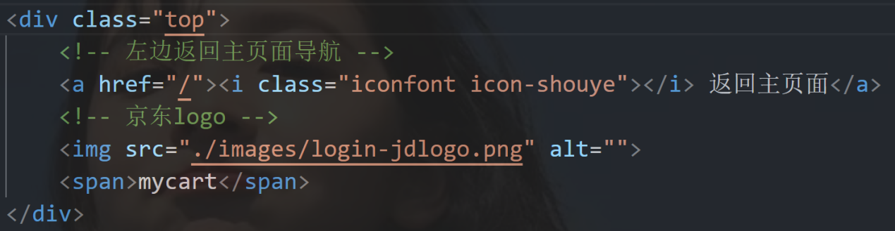

Css方面主要设置字体大小和字体样式，以及图文的对齐方式：

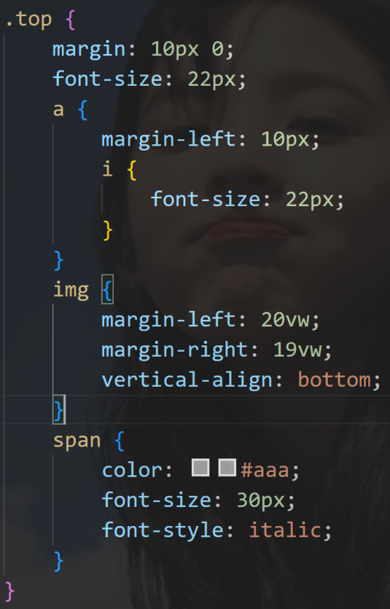

实现效果：



1. 中间的购物车文字标题采用“子绝父相”的定位方式，让中文覆盖在字体较大的英文上面，并且，在下方加上一个用div形成的一条装饰线，实现以下效果：



其css样式如下：

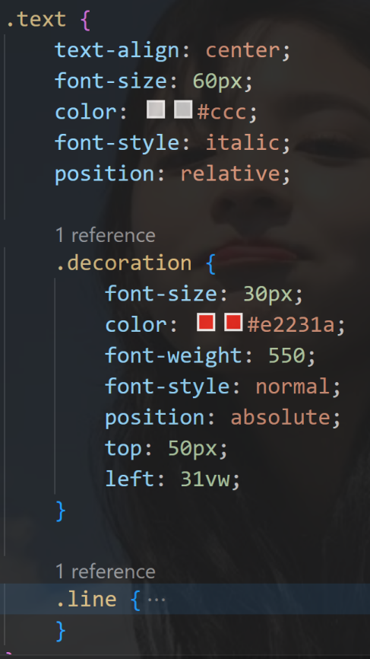

1. 商品内容采用table布局方式，其html结构如下：

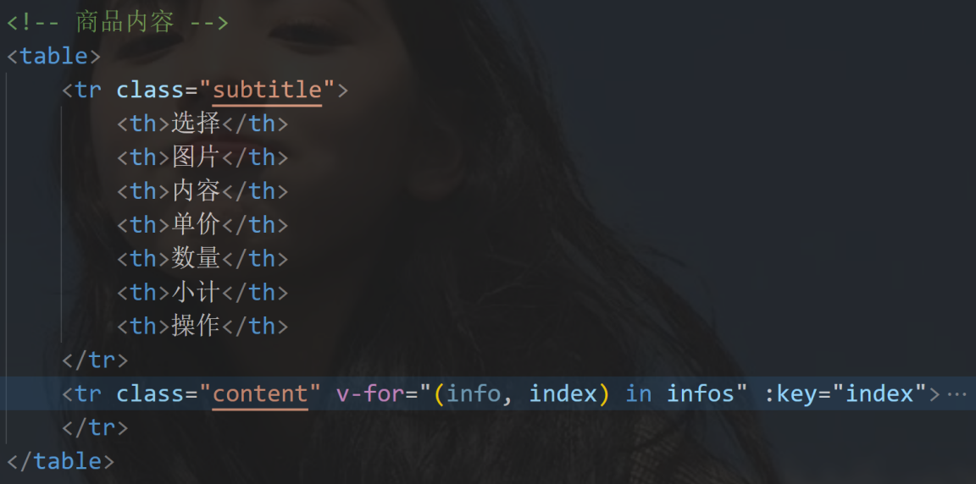

最上面一行的副标题栏为静态结构，

下面的商品内容行使用v-for循环展示每一行商品内容。

1. 商品内容使用了多方面vue的知识，利用v-bind灵活处理商品操作，主要结构如下：

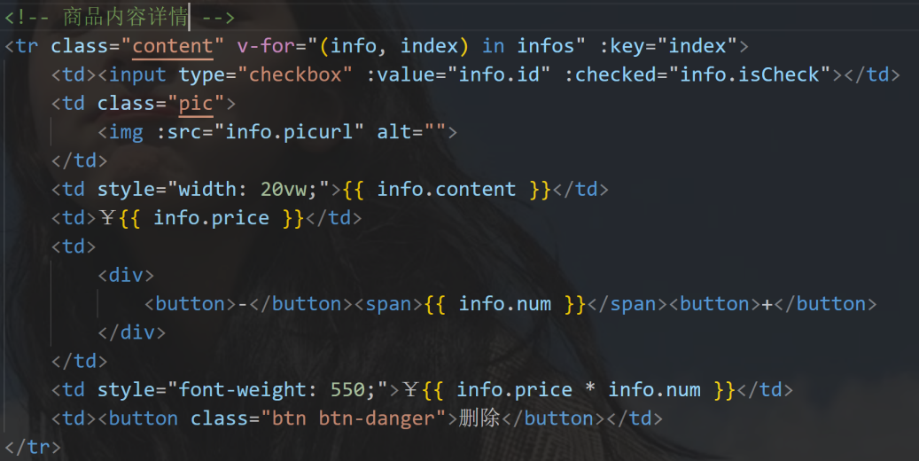

Css样式如下：

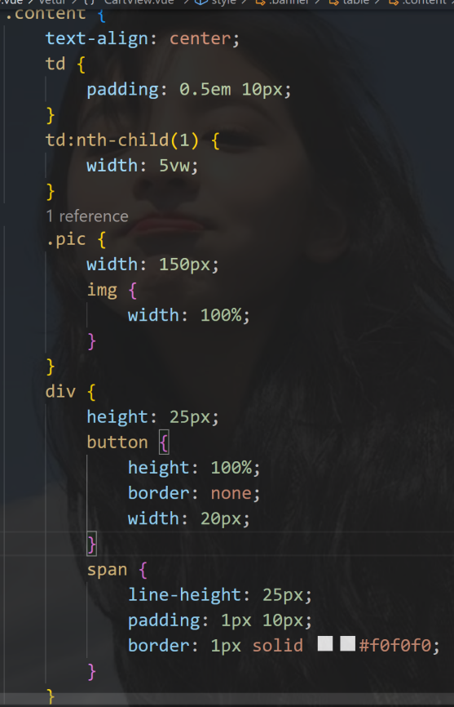

实现效果：

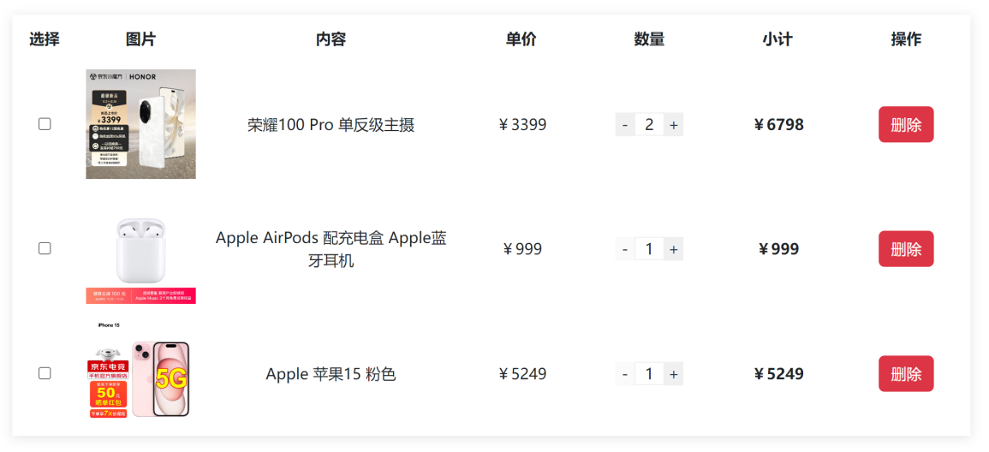

1. 在此基础上，为商品数量里面的“-”、“+”按钮设置点击事件和根据情况动态添加样式（大量使用v-bind）：

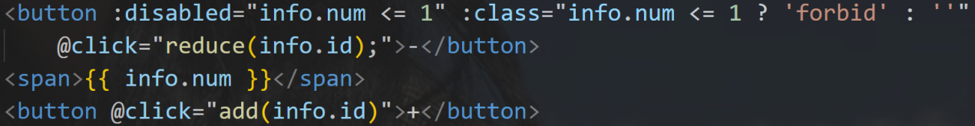

当商品数量减至0时，“-”按钮无法被选中。

其中‘forbid’类令鼠标指针变为 禁止符号指针，表示不允许的操作。

具体内容：

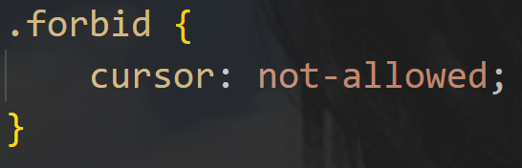

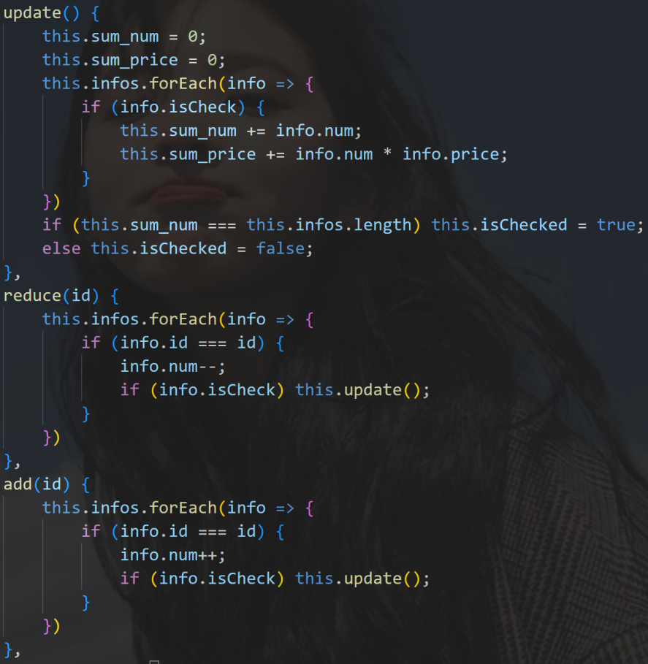

1. 为商品操作列的“删除”按钮绑定事件处理函数：



delInfo函数使用了JavaScript对于数组的filter方法，过滤掉删除的商品，并进行数据更新：

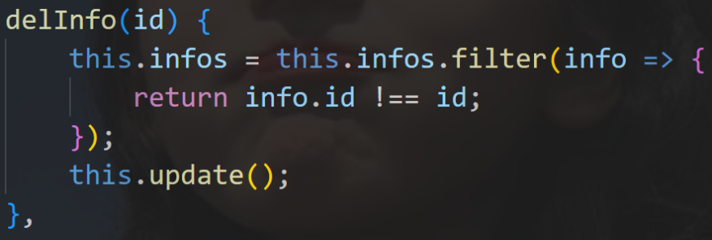

1. 商品购物车底部还实现了汇总、统计功能，可以一件选中或清空购物车：

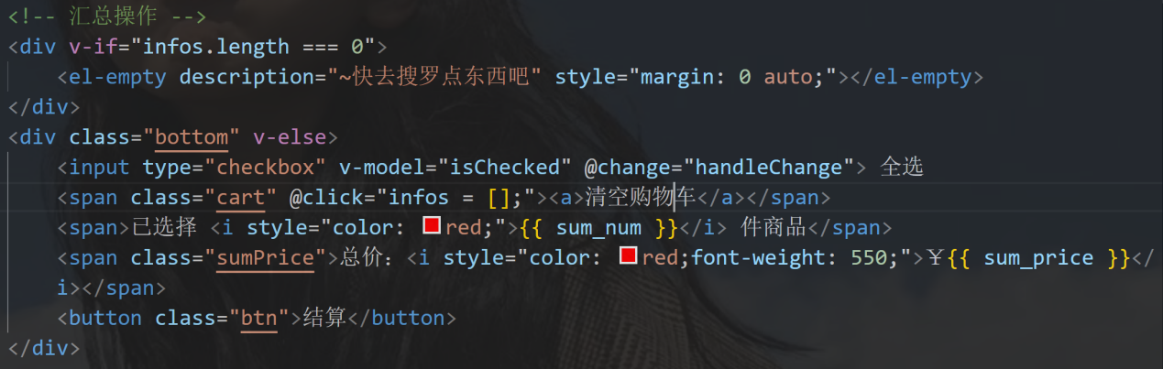

使用v-if、v-else，当购物车为空时，展示提示图（由element-ui组件库引入），否则展示汇总、统计功能框。

1. 购物车底部的全选checkbox 与data里的isChecked属性双向绑定，且当其状态发生改变时，会触发handleChange函数：



函数定义如下：

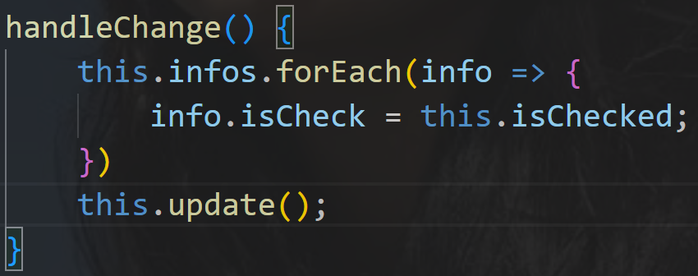

实现效果：



1. 购物车页面实现效果：

当未选中商品时：

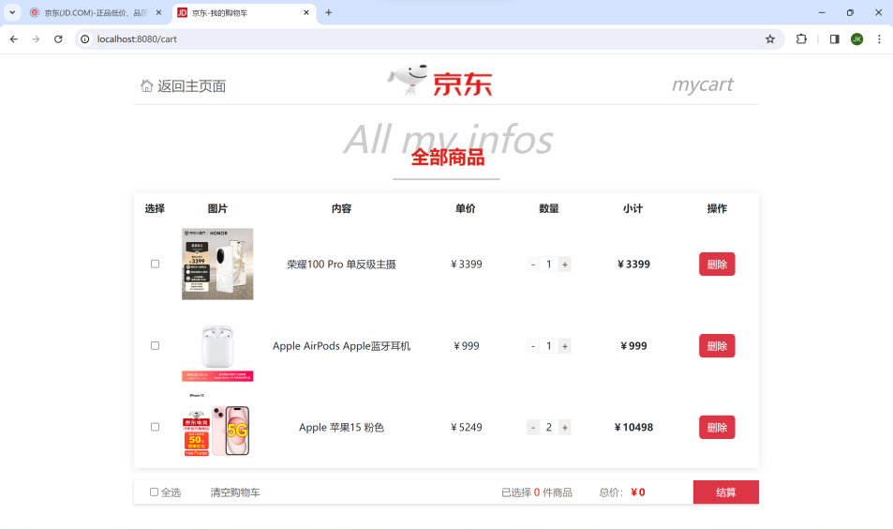

当选中商品后：

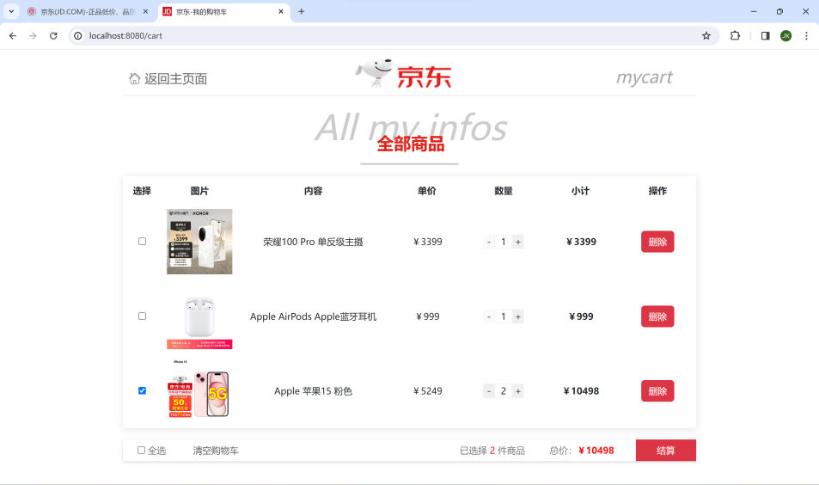

当全选中后：

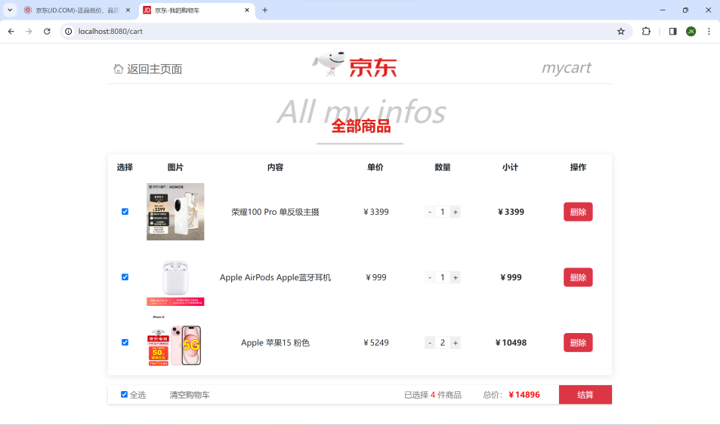

1. **特惠活动与促销页面**
2. 注册一个“京东秒杀”页面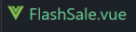，配置页面路由信息：

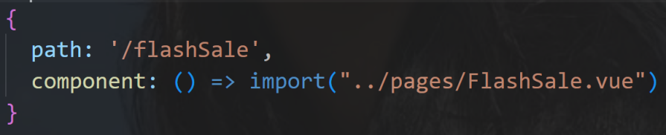

该页面入口在主页面搜索框下方的“秒杀”导航链接里：

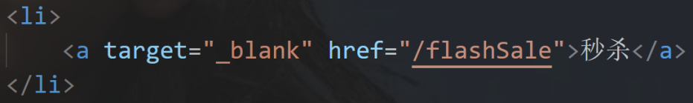

页面位置：

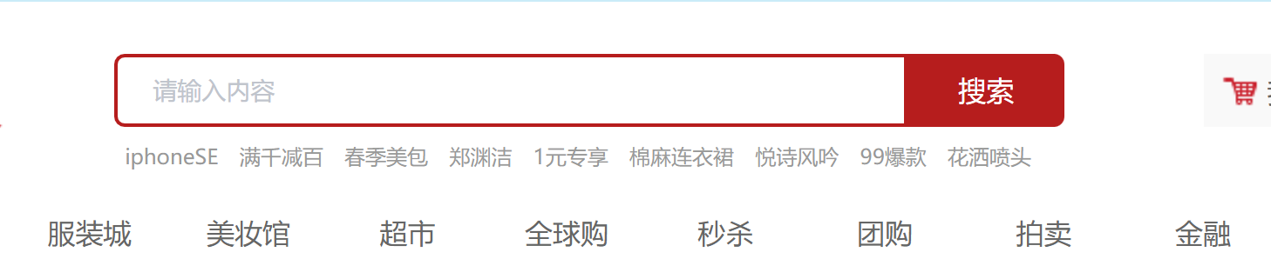

1. 在mounted钩子生效时改变页面的网页标题：

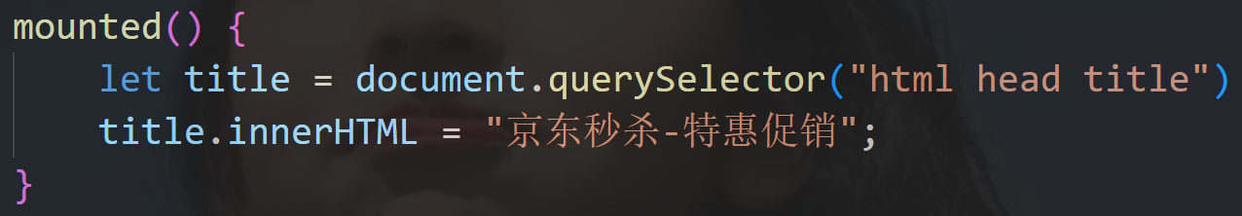

1. 页面的html结构大致如下：

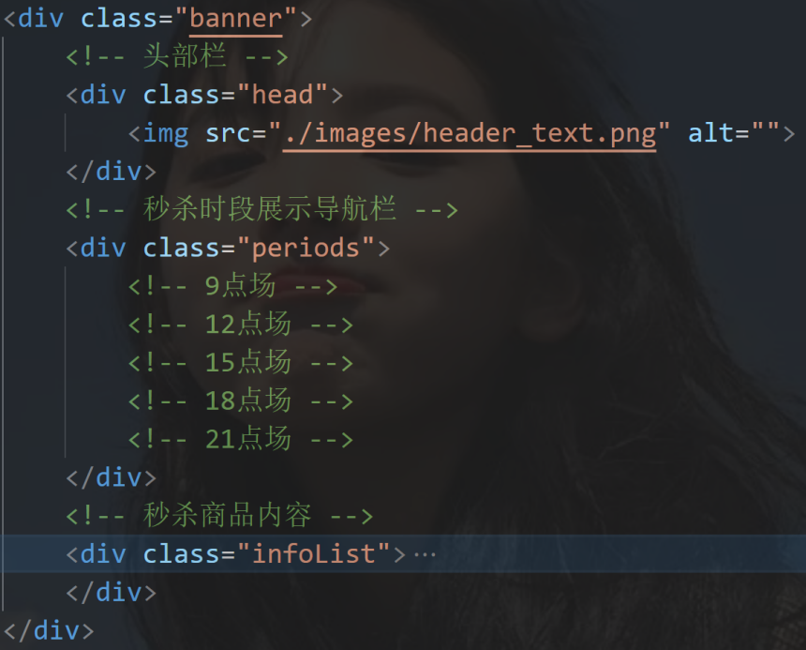

1. 头部栏加了背景图，图片设置成块元素以居中展示，其css样式如下：

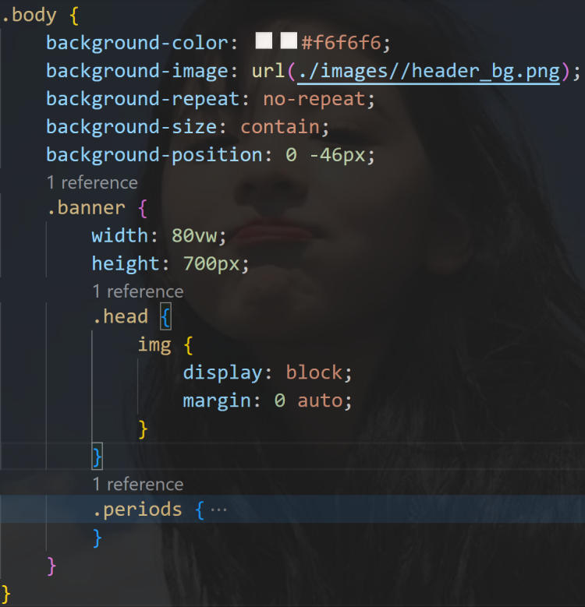

效果图：



1. 秒杀时段展示导航栏采用flex布局，使用v-show控制某一时段的导航按键是否显示，同时，使用正则表达式根据当前时间动态更换文字提示，同时，多处使用v-bind：class为元素动态添加class类，从而产生额外的css样式：

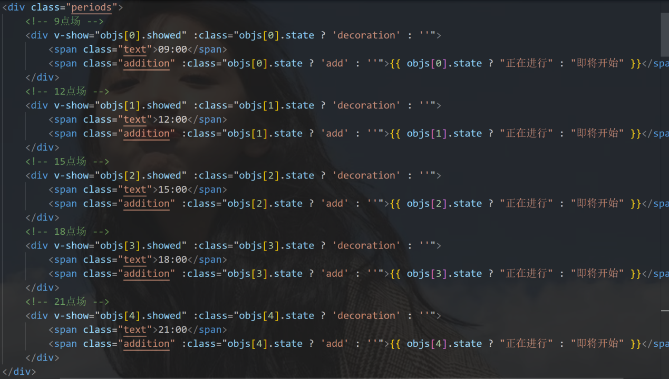

data数据域的obj数组内容如下：

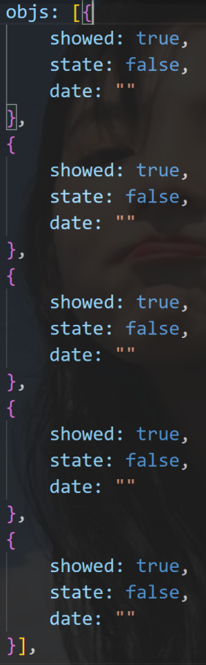

为了保证数据的实时更新，我在mounted钩子执行时机设置了定时器，并且在destroyed时销毁它：

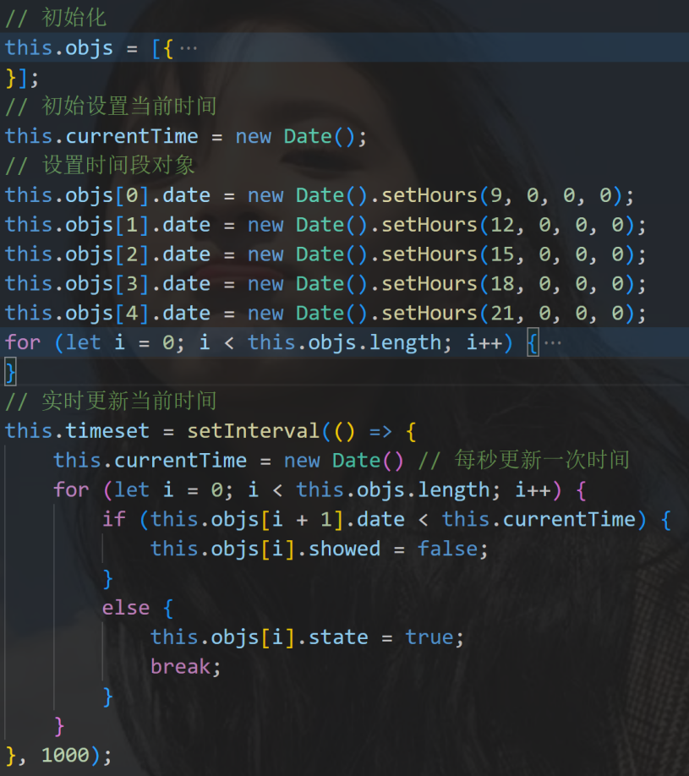

定时器中实时更新当前时间，通过当前时间与5个时间对象的比较，更新对应时间段的展示状态。当当前时间已经超过该时间段时，不显示该导航盒子，否则展示出来。若当前时间处于某个秒杀时间段内，为该秒杀段的盒子添加修饰类“decoration”、“add”。

在css中，为每个时间段展示块导航盒子设置鼠标悬停样式：

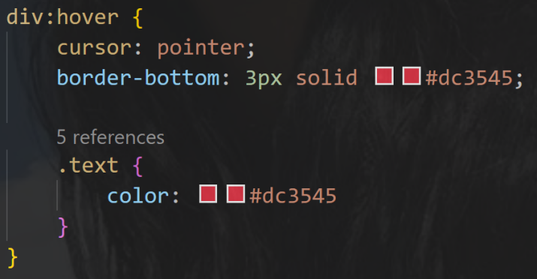

修饰类“decoration”、“add”：

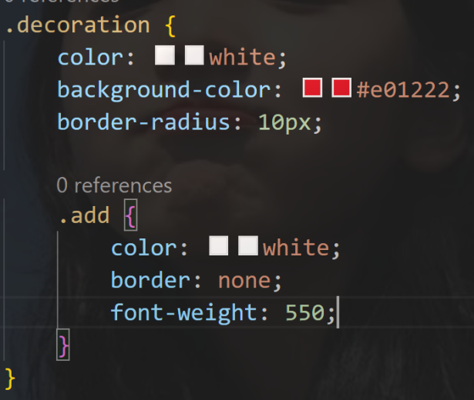

1. 实现效果：

鼠标悬停在15：00时间段盒子时，改变鼠标制作，字体颜色以及下边框：



未悬停时：

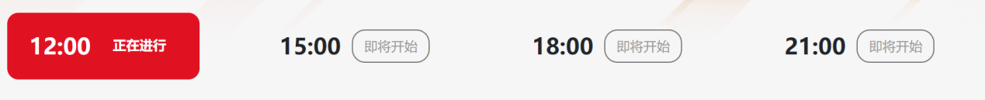

1. 准备商品内容的数据

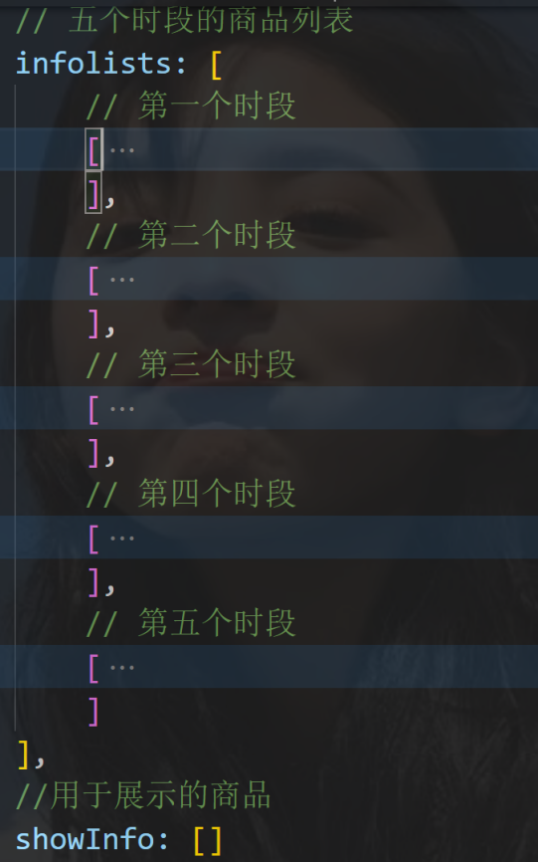

每个时段会展示对于的商品，一个时段内的商品列表大致如下：

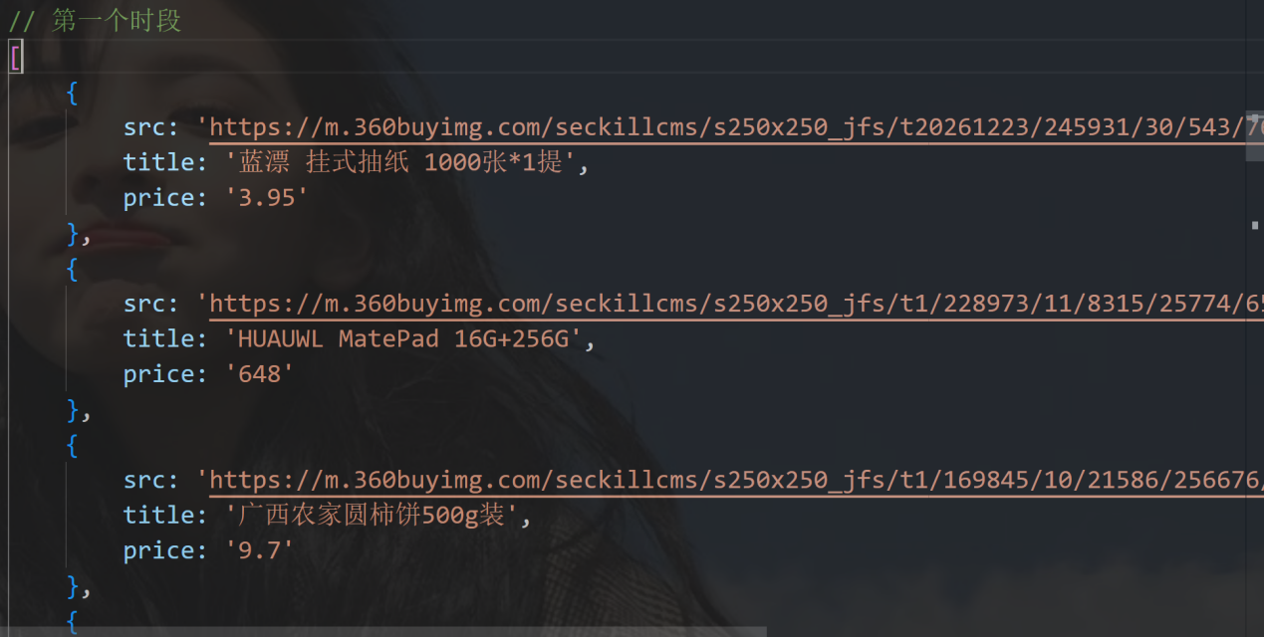

1. 在mounted钩子里，根据当前对应的时间段为‘showInfo’赋值，从而展示相应的内容：

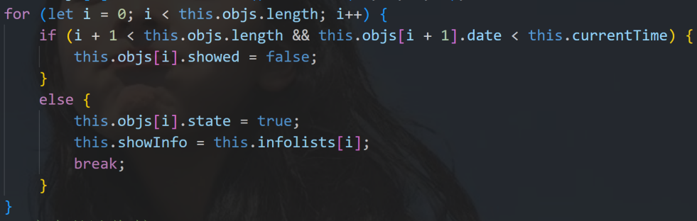

在定时器里，也应该根据当前时间改变showInfo’的值：

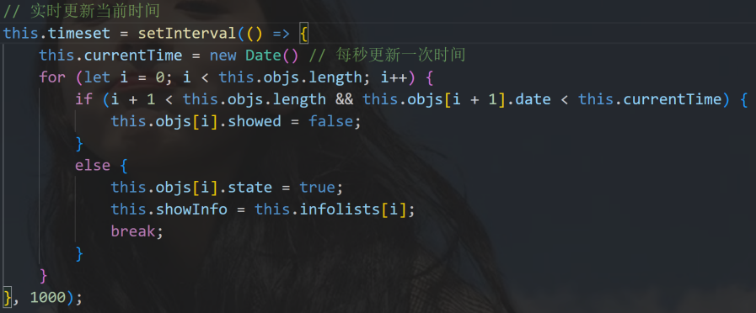

1. 商品内容板块的html结构如下：

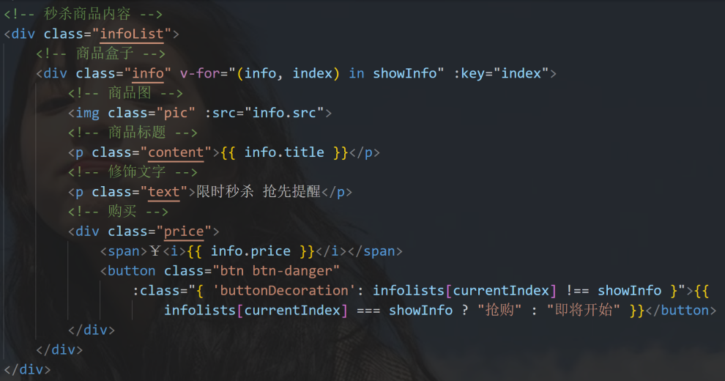

使用v-for根据列表数据进行渲染，并且根据当前时段是否是所选中的时段，动态的添加和移除‘buttonDecoration’修饰类，并改变按钮中的文字。

1. 其静态css样式如下：

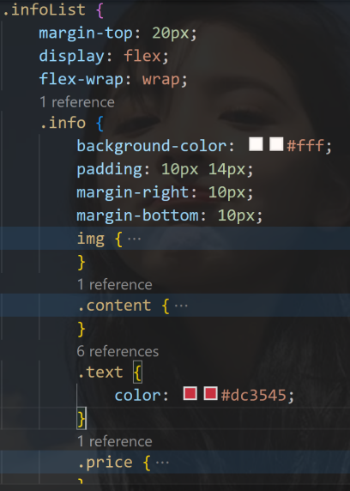

大盒子采用flex布局，使用wrap的属性对内容进行换行处理。

1. 在美化样式上，我对其中的img标签设置了：hover伪类，当鼠标悬停时，让图片缓慢向上移动：

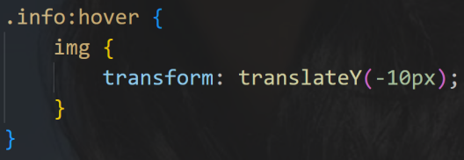

当然，也需要在img标签内设置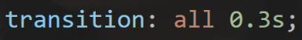属性，从而实现过渡效果。

1. 此外，由于展示的商品内容与当前时间段，以及点击选中的时间段导航相关联，于是，需要为各时段的导航菜单设置点击事件：

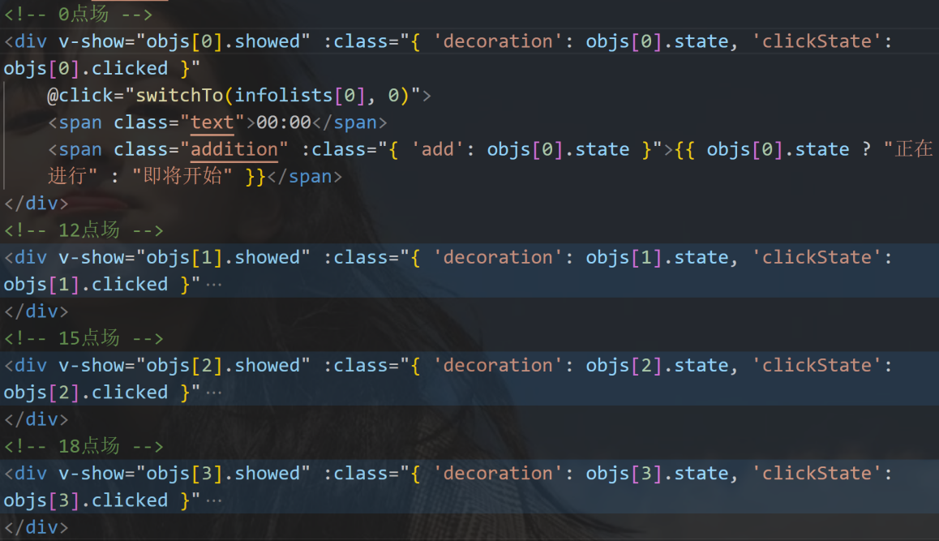

其中点击事件的处理函数“switchTo”的定义如下：

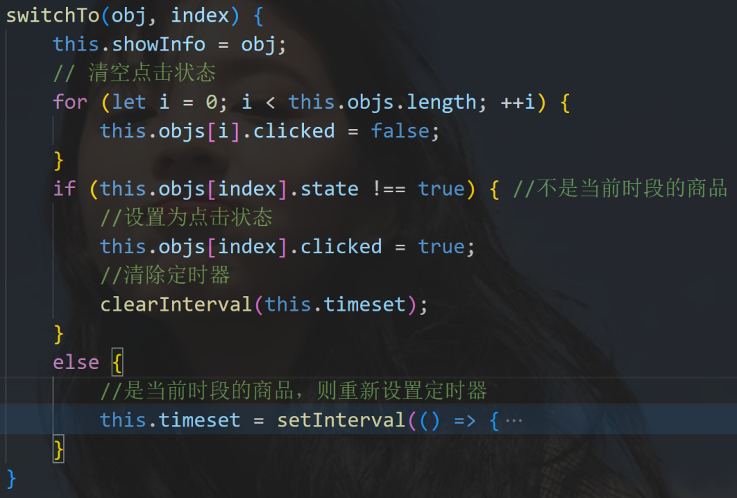

1. 为了提高用户体验，在点击选中某非当前时段的导航菜单时，应该改变css样式，于是，我根据该时段的‘clicked’属性判断某导航菜单的选中状态，选中时则动态的添加上‘clickState’类，从而与未选择状态区分开来：

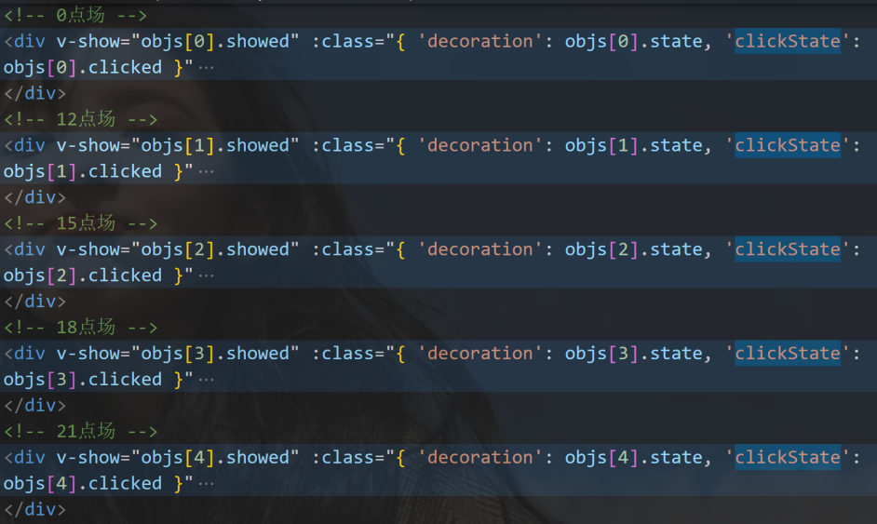

1. 部分效果如下：



1. 页面整体效果：

当未选择其他时段导航菜单时，页面默认展示当前时段的商品：



当选中其他导航菜单时，页面展示该选中时段的商品，并改变相关样式：



1. 在‘京东秒杀’页面通过设置本地存储的方法将数据保存在浏览器本地，从而使主页面也可以使用到该数据：



1. 首页新增一个设置有定时器的动态改变的a标签盒子作为‘京东秒杀’页面的第二个入口，其html结构如下：

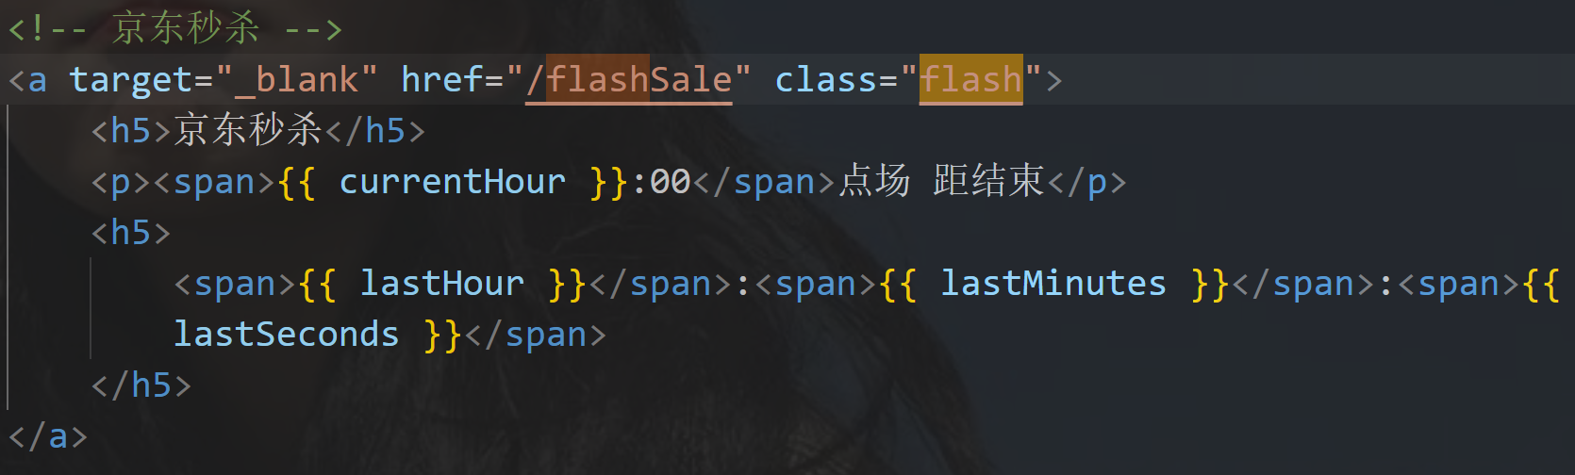

Css样式如下：

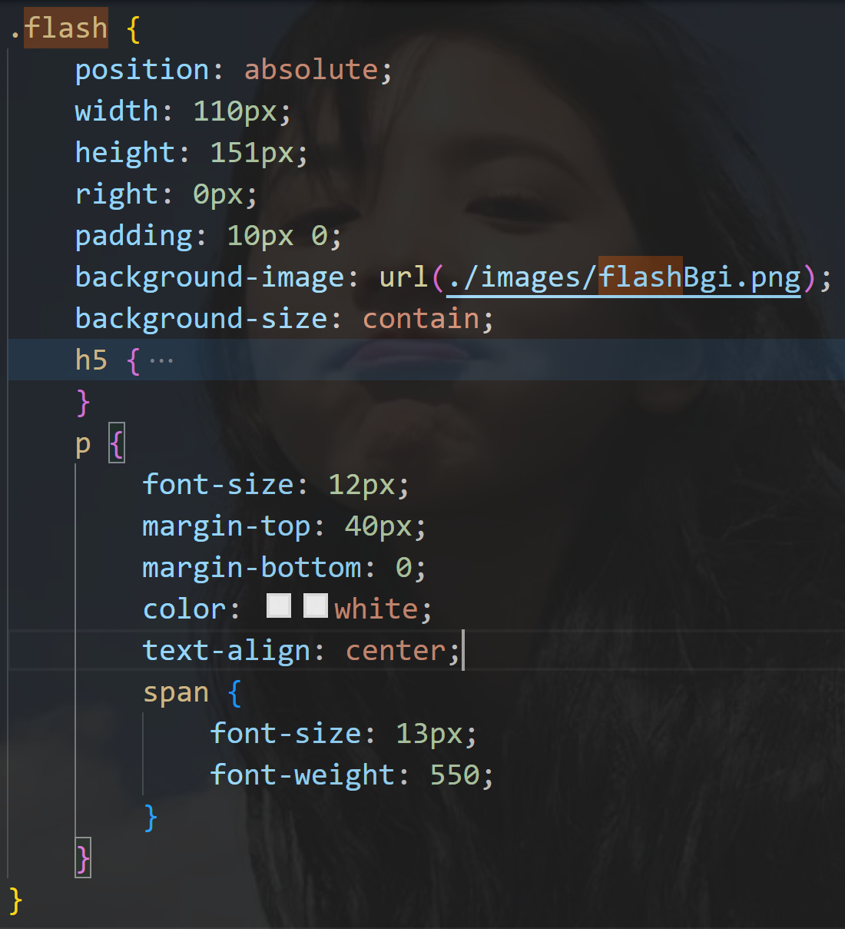

1. 在method方法里定义了一个‘getTime’函数，用于获取当前秒杀时间段信息、距该秒杀时间段结束的时分秒：

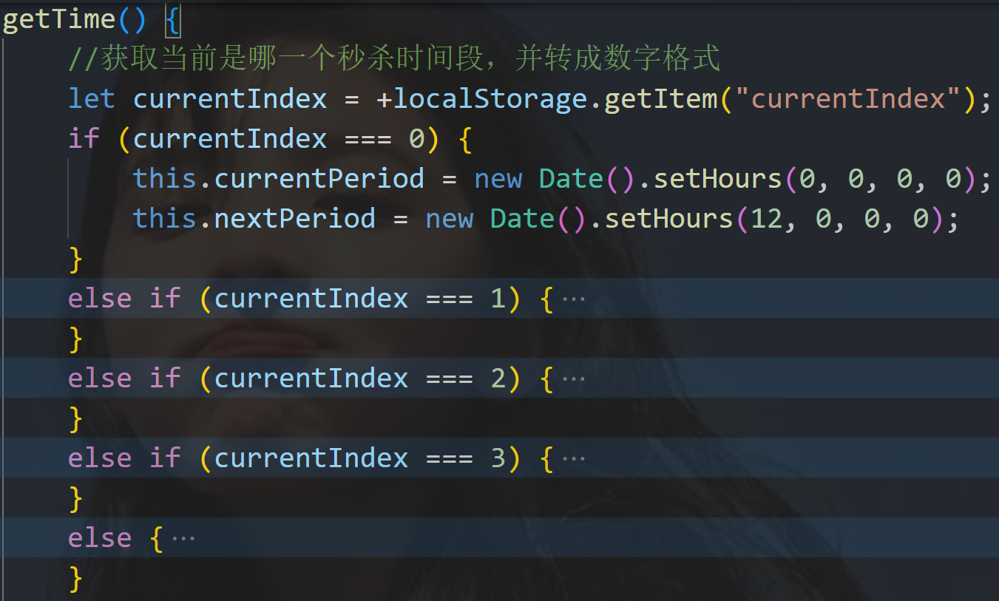

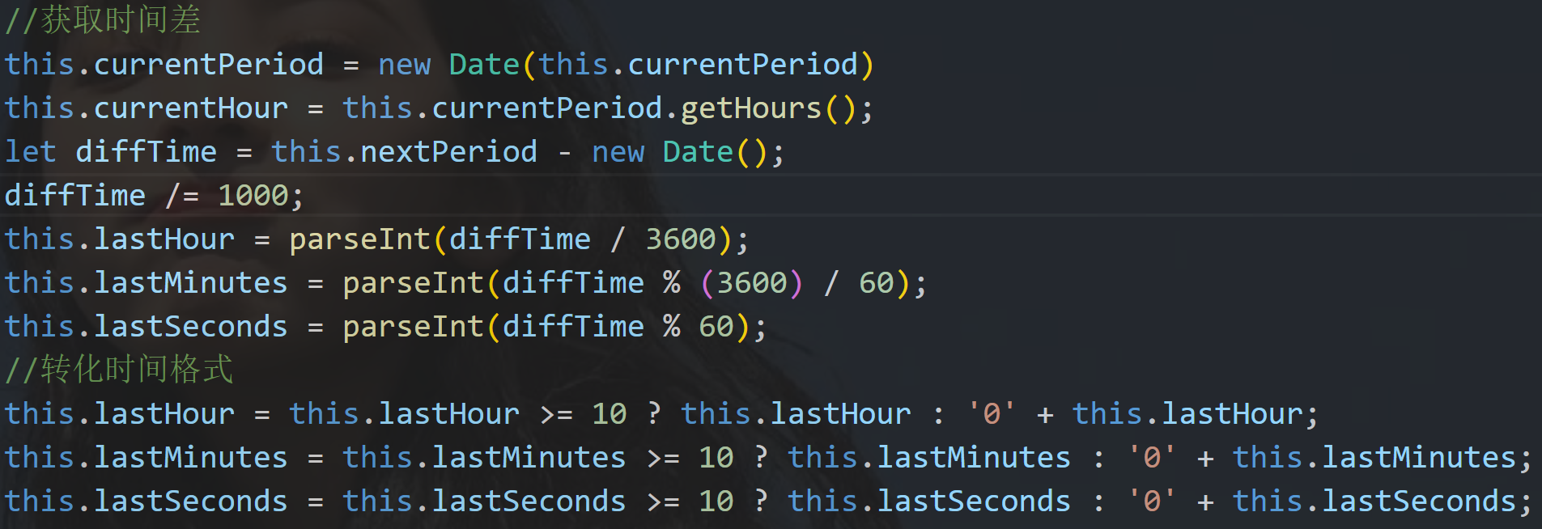

1. 在mounted钩子里，定义定时器每隔一秒动态更新时间差信息：

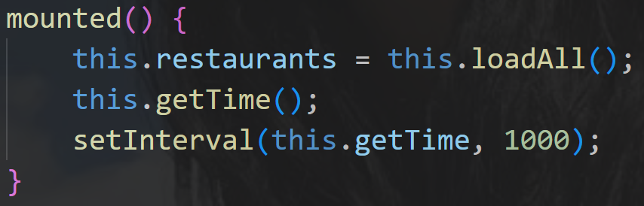

1. 实现效果：



1. 为秒杀盒子设置吸顶样式，增加用户对秒杀的关注度：

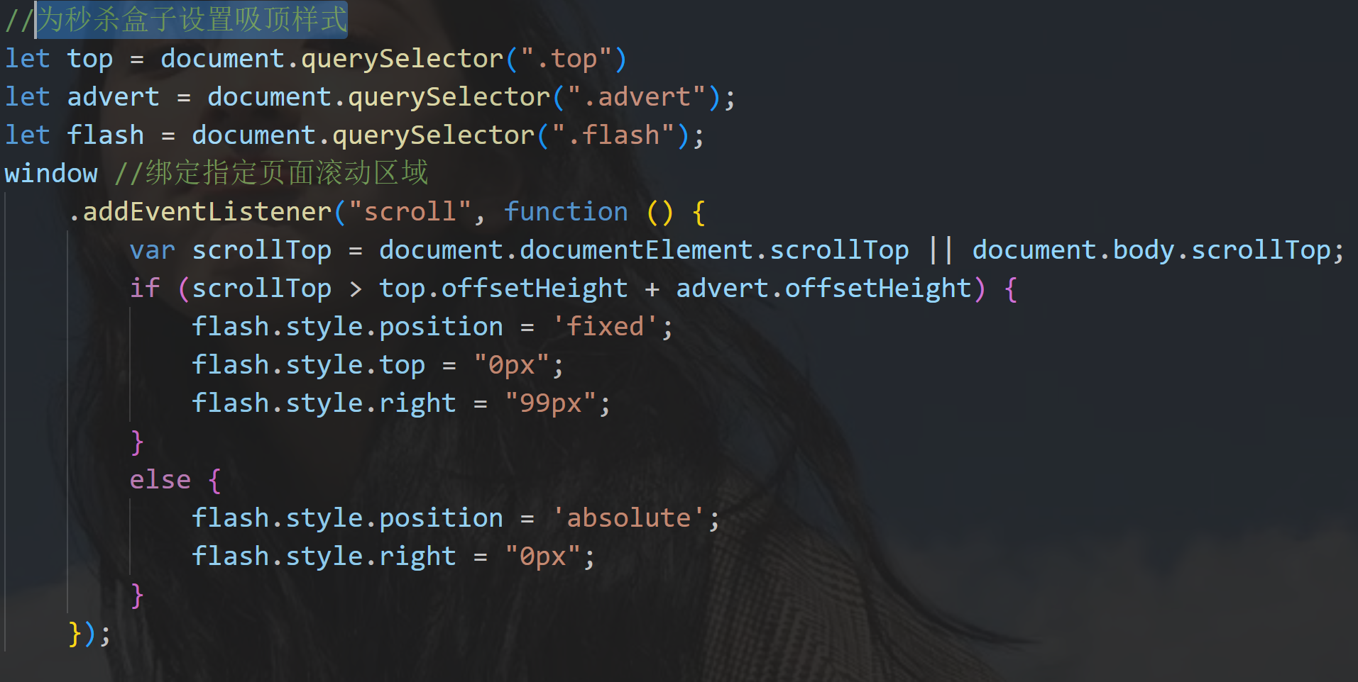

当页面下拉高度超过盒子距离浏览器窗口的高度是，就会变成fixed定位。

实现效果：

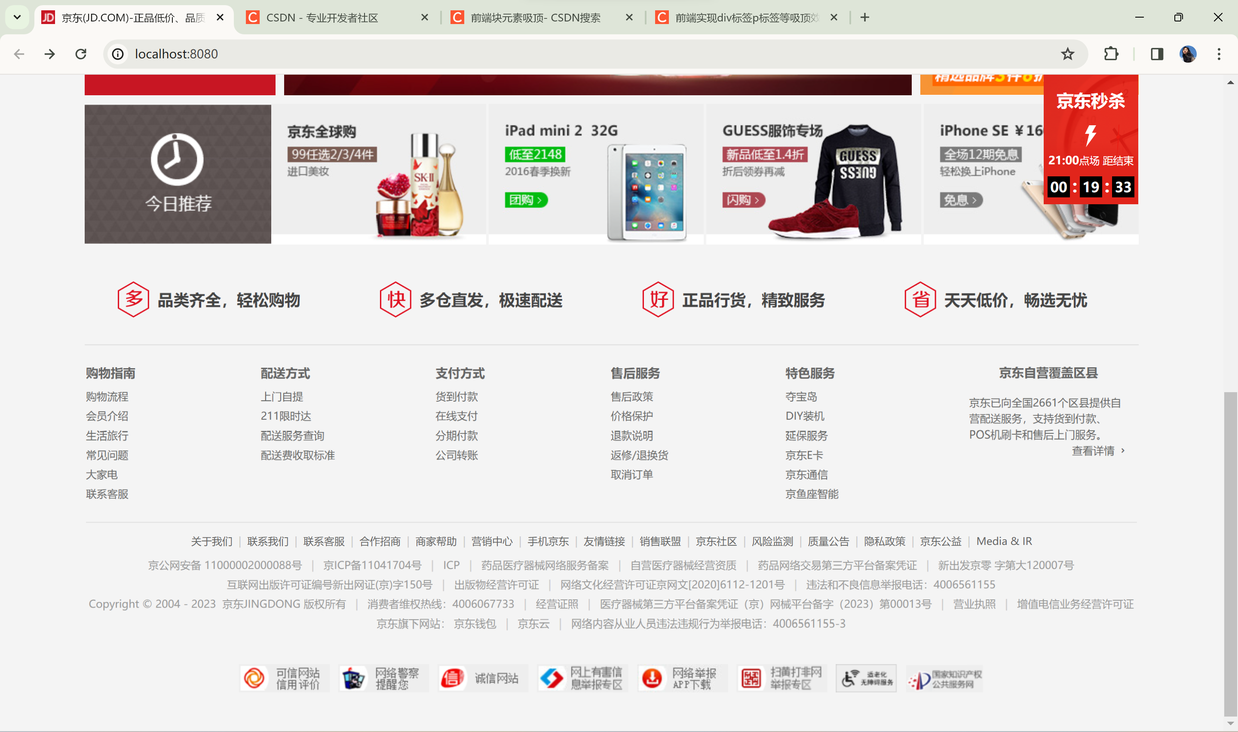

1. 实验总结

在本次期末大作业中，我完成了京东综合网站的开发实验。这个项目让我运用了我之前学到的HTML、CSS、JavaScript和Vue等技术。这个实验不仅仅是对前端基础知识的应用，还涵盖了许多高级技术和工具的使用。

首先，在项目中我采用了Vue框架，这为我提供了一个高效的组件化开发环境。Vue的组件化思想让我能够更好地组织和管理代码，提高了项目的可维护性和扩展性。同时，利用Vue Router实现了页面路由跳转，让用户能够更流畅地浏览网站内容，提升了用户体验。

为了提高开发效率和界面美观度，我引入了iconfont、Element UI和Bootstrap。Iconfont字体图标库为我提供了大量的矢量图标，Element UI提供了丰富的组件库，使得我能够快速构建出符合设计要求的界面，而Bootstrap则让页面样式更加优雅和响应式，让网站在不同设备上都能良好展现。

在数据的存储方面，我使用了LocalStorage来存储用户相关信息和购物车数据。这个技术让用户在关闭浏览器后也能保持登录状态和购物车内容，增强了用户体验。

在项目的具体实现过程中，我广泛运用了Vue的各种语法和特性，如v-for指令来处理列表渲染，v-bind和v-model来实现数据绑定和双向绑定等。这些功能让我能够更加灵活地处理页面逻辑和数据展示。

最终，项目实现了登录、注册、购物车管理、搜索提示和跳转以及特惠秒杀页面等功能。通过这个实验，我不仅巩固了前端基础知识，还学习并运用了许多新的技术和工具，对于构建综合性网站的流程和技术选型有了更深入的了解。